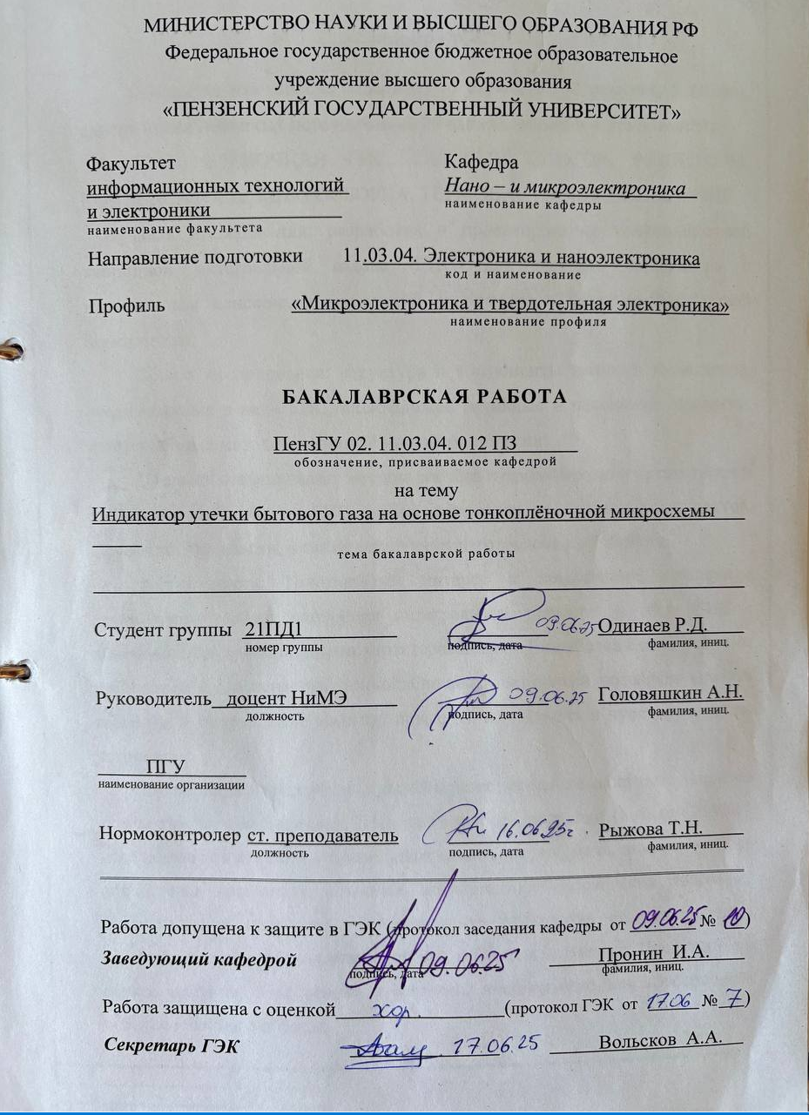

РЕФЕРАТ
Изм.
Лист
№ докум.
Подпись
Дата
Лист
2

ПГУ 2. 11.03.04. 012 ПЗ

Пояснительная записка содержит: 75 страницы, 12 рисунка, 5 таблиц, список использованных источников из 26 наименований и 4 приложения.
ТОНКОПЛЁНОЧНАЯ ГИС, ГАЗОВЫЙ СЕНСОР, РЕЗИСТОРЫ, КОНДЕНСАТОРЫ, МИКРОСБОРКА, ТЕРМОВАКУМНОЕ НАПЫЛЕНИЕ
Цель исследования: разработка и проектирование тонкоплёночной гибридной интегральной схемы (ГИС) для газового индикатора с применением сенсорных технологий и элементов аналоговой/цифровой электроники.
Объект исследования: структура и компоненты газового индикатора, реализованные в виде ГИС, включающей активные и пассивные элементы, изготовленные методом тонкоплёночной технологии.
Предмет исследования: методы расчёта и проектирования резисторов и конденсаторов в составе ГИС, выбор материалов подложки и компонентов, разработка топологии, а также технология изготовления устройства.
Актуальность: Повышенный интерес к компактным сенсорным устройствам требует внедрения интегральных решений на базе ГИС с высокими эксплуатационными характеристиками. Разработка схемы газового индикатора с применением тонкоплёночных технологий позволяет снизить габариты и потребление энергии, повысить надёжность и чувствительность устройства.
Выполнены электрические расчёты резистивных и ёмкостных элементов схемы газового индикатора. Обоснован выбор подложки (ситалл СТ50-1), материалов резистивных и проводящих слоёв (нихром, медь, никель), а также определены параметры навесных компонентов. Разработана топология микросхемы и приведена пооперационная технология её изготовления, включая масочное формирование плёнок и монтаж элементов. Представлены схемы, расчёты, обоснования и чертежи, необходимые для изготовления работоспособного образца.

СОДЕРЖАНИЕ
Изм.
Лист
№ докум.
Подпись
Дата
Лист
3

ПГУ 2. 11.03.04. 012 ПЗ

1 Расчет и проектирование тонкоплёночнойгибридной
интегрально схемы 4
1.1Описаниесхемы электрической принципиальной 4
1.2 Расчёт тонкопленочных резисторов 6
1.2 Расчёт тонкопленочных конденсаторов 7
1.3Обоснование выбора материала подложки и
элементов тонкоплёночной ГИС 17
1.4 Навесные компоненты тонкоплёночной ГИС 17
1.5 Проектирование тонкоплёночной ГИС 28
2 Технология изготовления ГИС 28
3 Проектирование устройства 58
4 Требования к уровню шума, предъявляемые к оборудованию
по созданию тонкопленочных гибридных интегральных схем 64
Заключение………………………………………………………………...70
Список использованных источников.........................................................71
Приложение А. Комплект чертежей тонкоплёночной ГИС 76
Приложение Б Задание на выпускную квалификационную работу…...77
Приложение В Заявление и протокол проверки ВКР НА
оригинальность в системе «Антиплагиант.ВУЗ»………………………78
Приложение Г Презентация ВКР………………………………………..79

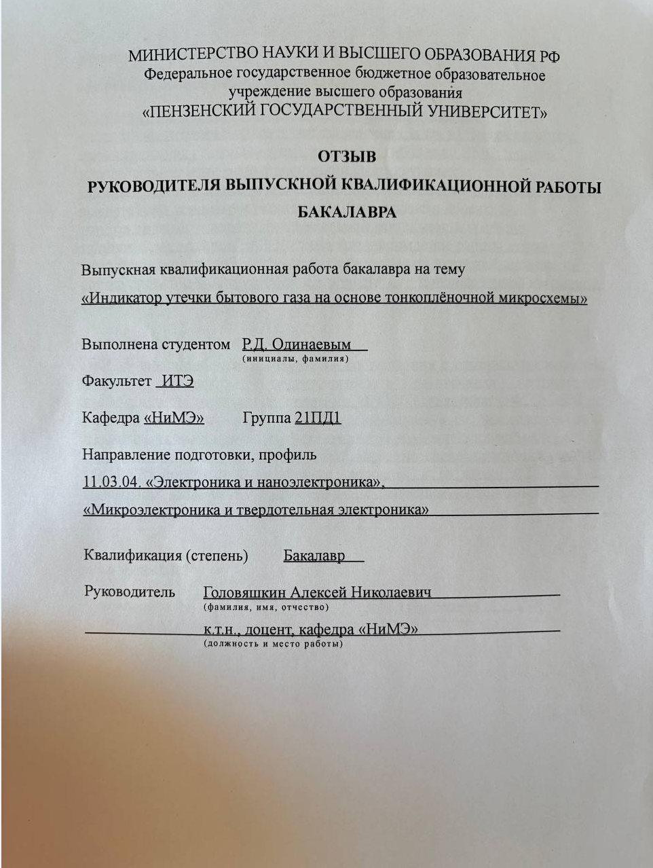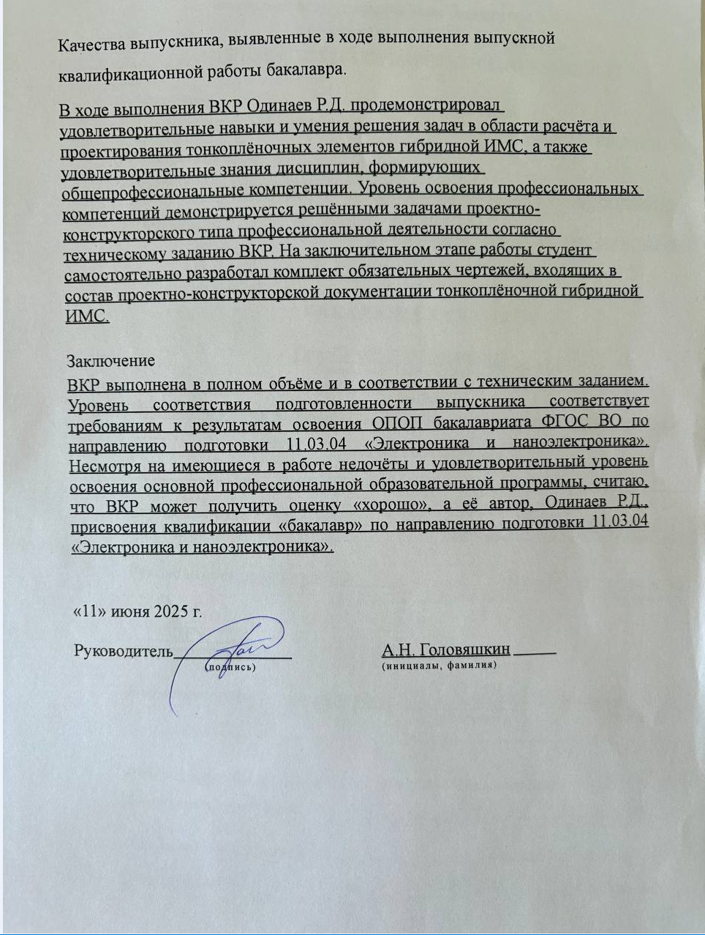

Принцип работы схемы
Изм.
Лист
№ докум.
Подпись
Дата
Лист
5

ПГУ 2. 11.03.04. 012 ПЗ

основан на регистрации изменения сопротивления полупроводникового газочувствительного сенсора.

Принцип работы прибора в целом заключается в следующем: если в воздухе находится газ, то с поверхности сенсора освобождается кислород, который заключён в его окисле. В результате наступает падение сопротивления датчика, которое зависит от концентрации обнаруженного газа. [2]
Сопротивление разогретого датчика в чистом воздухе равно 10 кОм. Измерительная схема построена с использованием операционных усилителей, работающих как компаратор. Напряжение с делителя, образованного резистором R4 и сопротивлением датчика, подаётся на инверторный вход операционных усилителей. Напряжение смещения на неинверторном входе устанавливается потенциометрами R6, R9 и R12.
Если на неинверторном входе напряжение меньше, чем на инверторном, то на выходе компаратора преобладает низкий уровень напряжения. Такая ситуация возникает, когда датчик находится в чистом воздухе. В момент появления в окрестностях датчика газа его сопротивление уменьшается, уменьшается также напряжение на инверторном входе, и при пересечении порога, установленного потенциометрами R6, R9 и R12, наступает изменение выходного состояния компаратора на высокое. В зависимости от того, на каком из трёх компараторов устанавливается высокое выходное состояние, на нем снимается блокировка с генератора микросхем DD1, DD2 или DD3. [1]
Светодиоды, сигнализирующие тревогу, начнут мигать, и раздаётся прерывистый сигнал зуммера. Такое состояние длится до момента уменьшения концентрации газа в воздухе и связанного с этим роста сопротивления датчика. Поскольку в момент включения в сеть индикатора сопротивление датчика очень высокое, на время нагревания использована схема задержки. После включения питания зажигается зелёный светодиод, сигнализирующий наличие питающего напряжения. Начинается зарядка конденсатора С8 через резистор R33. На выходе элемента DD1 господствует высокое состояние, которое блокирует работу зуммера и светодиодов, сигнализирующих тревогу. После зарядки конденсатора С8 до напряжения, после которого наступает изменение состояния элемента на противоположное 2мин), зажигается жёлтый светодиод, сигнализирующий состояние бодрствования определителя газа. Появление в воздухе газа вызовет включение сигнализации. [1]
Изм.
Лист
№ докум.
Подпись
Дата
Лист
6

ПГУ 2. 11.03.04. 012 ПЗ

Вся схема определителя газа смонтирована на одной печатной плате. Датчик вместе с сигнализирующими об опасности диодами монтируется снаружи корпуса и соединяется с платой с помощью коротких отрезков проволоки. [1]
Время установления показаний составляет не более 2мин, напряжения питания – 5В, потребляемая мощность – не более 2,5Вт. Для корректной работы устройства температура окружающей среды должна быть в пределах 0…+50^{о}С. [2]

1.2 Расчёт тонкопленочных резисторов
Параметры тонкопленочных резисторов представлены в таблице 1.1
Таблица 1.1 - Параметры тонкопленочных резисторов
№ | Номинал резистора R, Ом | Допуск на номинал γ_{R}, % | Мощность рассеяния Р, мВт | Рабочий диапазон  температур ΔТ, º С
1 | 1000 | 10 | 20 | 60
2 | 220 | 10 | 20 | 60
3 | 470 | 10 | 20 | 60
4 | 10000 | 10 | 20 | 60
5 | 100 | 10 | 20 | 60
6 | 100 | 10 | 20 | 60
7 | 100 | 10 | 20 | 60
8 | 3300 | 10 | 20 | 60
9 | 5000 | 10 | 20 | 60
10 | 3300 | 10 | 20 | 60
11 | 3300 | 10 | 20 | 60
12 | 1000 | 10 | 20 | 60
13 | 3300 | 10 | 20 | 60
14 | 470000 | 10 | 20 | 60
15 | 470000 | 10 | 20 | 60
16 | 470000 | 10 | 20 | 60
17 | 10000 | 10 | 20 | 60
18 | 10000 | 10 | 20 | 60
19 | 10000 | 10 | 20 | 60
20 | 1000000 | 10 | 20 | 60
21 | 1000000 | 10 | 20 | 60
22 | 1000000 | 10 | 20 | 60
23 | 10000 | 10 | 20 | 60
24 | 10000 | 10 | 20 | 60
25 | 10000 | 10 | 20 | 60
26 | 10000 | 10 | 20 | 60
27 | 10000 | 10 | 20 | 60
28 | 10000 | 10 | 20 | 60
29 | 470 | 10 | 20 | 60
30 | 470 | 10 | 20 | 60
31 | 470 | 10 | 20 | 60
32 | 470 | 10 | 20 | 60
33 | 470000 | 10 | 20 | 60
Изм.
Лист
№ докум.
Подпись
Дата
Лист
7

ПГУ 2. 11.03.04. 012 ПЗ

По исходным номиналам резисторов раздели их на три группы: 1) низкоомные (220-1000 Ом), 2) высокоомные (3300-10000 Ом), 3) навесные резисторы (470000-1000000 Ом). [3]

Резисторы с номиналами 1000 Ом поместили в группу низкоомных т.к. при расчете площади, они имеют, меньшую площадь в сравнении, если они находятся в группе высокоомных, что поспособствует оптимизации размера схемы на кристалле.
Определить форму, геометрические размеры, метод изготовления и минимальную площадь, занимаемую резисторами на подложке, при следующих исходных данных по таблице 1. [4]
Расчет тонкопленочных низкоомных резисторов.
Определяем оптимальное сопротивление квадрата резистивной плёнки по формуле (1.1):
$ρ_{S}= \sqrt{\frac{\sum_{i}^{n}{R_{i}}}{\sum_{i}^{n}{{\frac{1}{R}}_{i}}}}$ (1.1)
Из формулы 1.1 получаем $ρ_{S}$ = 294 кОм/☐.
Изм.
Лист
№ докум.
Подпись
Дата
Лист
8

ПГУ 2. 11.03.04. 012 ПЗ

Материал резистивной плёнки с ближайшим к $ρ_{Sопт}$ значением $ρ_{S}$ – Нихром X20H80. Его параметры: $ρ_{S}$ = 300 Ом/☐, ТКR = 1,0 × ${10}^{-4}$ 1/°С, Р₀ = 20 мВт/мм², К_{ст} = 2 ×${10}^{-6}$ 1/ч. [1]
Проверяем правильность выбранного материала. В соответствии с выражением (1.2) температурная погрешность:
$γRT = TKR(ΔT)$ (1.2)
Получил значение равным: γRT = 0,6%
Определил допустимую погрешность коэффициента формы для наиболее точного резистора по формуле (1.3).
${γКф}_{доп}= γR- γ_{ρ_{S} }- γ_{RT }-{ γ}_{Rк }- γ_{ct }$ (1.3)
Для группы низкоомных резисторов получили значения равным ${γКф}_{доп}=2,4$. [4]
Определяем форму резисторов по коэффициенту формы по формуле (1.4):
$K_{фi}= \frac{R_{i}}{ρ_{S}}$ (1.4).
Получил $K_{ф}$ = 1,5 — для резисторов R₃, R₂₉₋₃₂ прямоугольной формы типа полоски и для резисторов R₁ и R₁₂ $K_{ф}$ = 3,3. $K_{ф}$ - 0,3 - резисторы R₅₋₇ прямоугольной формы, но его длина меньше ширины, для резистора R₂: $K_{ф}$ - 0,7.
Для метода фотолитографии определяем технологические ограничения: ∆l = ∆b = 0.01 мм, $l_{техн}$ = $b_{техн}$ = 0,1 мм, $b_{min}$ = 0,1 мм.
Установил шаг координатной сетки 0,1 мм, масштаб 20:1, округление производится до величины, кратной 0,05 мм.
Далее проводим расчет последовательно для каждого резистора.
Расчёт резисторов R₁ и R_{12.}
Расчётную ширину резистора определяем по выражениям (1.5) - (1.6):
Изм.
Лист
№ докум.
Подпись
Дата
Лист
9

ПГУ 2. 11.03.04. 012 ПЗ

ПГУ 2. 11.03.04. 012 ПЗ

$b_{точн}=$ $\frac{∆l + ∆b / K_{ф}}{{γКф}_{доп}}$ (1.5);
$b_{p}=\sqrt{\frac{P}{P_{0}K_{фi}}}$ (1.6),
Из выражений получим: $b_{точн}=0,204 мм$и $b_{p}=0,548 мм$.
Выбираем не менее наибольшего значения с учётом округления принимаем b = 0,55 мм. Определяем длину резистора по формуле (1.7)
$l= bK_{ф2}$ (1.7).
Получим длину равную: $l=1,8 мм$.
Определили площадь резистора по формуле (1.8):
$S=l_{полн} · b$ (1.8).
Площадь равна: $S=1 {мм}^{2}$.
Для проверки определяем действительную удельную мощность и погрешность изготовления резисторов R₁ и R₁₂ по формулам (1.9)—(1.11):
$P_{0}^{'}=\frac{P}{S}≤ P_{0}$; (1.9)
$γ^{'}Кф= \frac{∆l}{l}$ + $\frac{∆b}{b}$ ≤ ${γКф}_{доп}$ ; (1.10)
$γ^{'}R1= {γК}_{ф}+ γ_{ρ_{S} }+ γ_{RT }+{ γ}_{Rк }+ γ_{Rct }$≤ $γR$. (1.11)
Результаты проверки:
$$P^{'}=0,02\frac{Вт}{{мм}^{2}}≤ 0,02\frac{Вт}{{мм}^{2}};$$
$$γ^{'}Кф1 = 0,024 ≤ 2,9;$$
$$γ^{'}R1=7,\%≤10\%.$$
Из проверки следует, что все резисторы не выходят за пределы точности.
Расчёт резистора R₂:
Поскольку коэффициент формы резистора R₂ меньше единицы, расчёт начинаем с определения длины по формулам (1.12)—(1.13):
$l_{точн}=$ $\frac{∆l + ∆b / K_{ф}}{{γКф}_{доп}}$ (1.12);
$l_{p}=\sqrt{\frac{PK_{фi}}{P_{0}}}$ (1.13).
Из формул (1.12)—(1.13), получили значения длины: $l_{точн}=0,59 мм и l_{p}=0,856 мм$.
Изм.
Лист
№ докум.
Подпись
Дата
Лист
10

ПГУ 2. 11.03.04. 012 ПЗ

Для метода фотолитографии выбираем $l_{техн}$ 0,1 мм. Окончательно с учётом шага координатной сетки $l$ = 0,86 мм. Расчётная ширина по (1.14):
$b=\frac{l}{K_{ф}}$ (1.14).
Получим ширину равную: $b=1,17 мм$.
Площадь резистора определил по формуле (1.8):
$S =1 {мм}^{2}$.
Для проверки определяем действительную удельную мощность и погрешность изготовления резистора К₂ по формулам (1.9) — (1.11).
Результаты проверки:
$$P^{'}=0,016\frac{Вт}{{мм}^{2}}≤ 0,02\frac{Вт}{{мм}^{2}};$$
$$γ^{'}Кф1 = 0,025 ≤ 2,4;$$
$$γ^{'}R1=7,62\%≤10\%.$$
Расчёт резисторов R₃, R₅₋₇, R₂₉₋₃₂:
Поскольку коэффициент формы резисторов равен $K_{ф}$ - 1,5, расчёт начинаем с определения ширины по формулам (1.12)—(1.13):

Из формул (1.12)—(1.13), получили значения длины: $b_{точн}=0,434 мм и b_{p}=0,79 мм$.
Окончательно с учётом шага координатной сетки $l$ = 0,8 мм. Длину определили по формуле (1.7):
$l=1,25 мм$.
Площадь резистора определил по формуле (1.8):
$S =1 {мм}^{2}$.
Произвели проверку по формулам (1.9) — (1.11).

Результаты проверки:
$$P^{'}=0,016\frac{Вт}{{мм}^{2}}≤ 0,02\frac{Вт}{{мм}^{2}};$$
$$γ^{'}Кф1 = 0,024 ≤ 2,4;$$
$$γ^{'}R1=7,08\%≤10\%.$$
Расчет тонкопленочных высокоомных резисторов. [5]
Изм.
Лист
№ докум.
Подпись
Дата
Лист
11

ПГУ 2. 11.03.04. 012 ПЗ

Определяем оптимальное сопротивление квадрата резистивной плёнки по формуле (1.1):
$ρ_{S}= \sqrt{\frac{\sum_{i}^{n}{R_{i}}}{\sum_{i}^{n}{{\frac{1}{R}}_{i}}}}$ (1.1)
Из формулы 1.1 получаем $ρ_{S}$ = 4683 кОм/☐.
Материал резистивной плёнки с ближайшим к $ρ_{Sопт}$ значением $ρ_{S}$ – Кермет К-20С. Его параметры: $ρ_{S}$ = 5000 Ом/☐, ТКR = 0,1 × ${10}^{-4}$ 1/°С, Р₀ = 20 мВт/мм², К_{ст} = 2 ×${10}^{-6}$ 1/ч.
Проверяем правильность выбранного материала. В соответствии с выражением (1.2) температурная погрешность:
Получил значение равным: γRT = 0,06%
Определил допустимую погрешность коэффициента формы для наиболее точного резистора по формуле (1.3).
Для группы высокоомных резисторов получили значения равным ${γКф}_{доп}=2,94$.
Определяем форму резисторов по коэффициенту формы по формуле (1.4). [6]
Получил $K_{ф}$ = 2 — для резисторов R₄, R₁₇₋₁₉ и R₂₃₋₂₈ прямоугольной формы типа полоски и для резистора R₉, $K_{ф}$ = 1. $K_{ф}$ - 0,66 - резисторы R_{8,} R₁₀₋₁₃ прямоугольной формы, но его длина меньше ширины.
Расчёт резистов R_{8,} R₁₀₋₁₃:
Поскольку коэффициент формы резисторов равен $K_{ф}$ - 0,66, расчёт начинаем с определения длины по формулам (1.12)—(1.13):
Из формул (1.12)—(1.13), получили значения длины: $l_{точн}=0,565 мм и l_{p}=0,802 мм$.
Окончательно с учётом шага координатной сетки $l$ = 0,81 мм.
Изм.
Лист
№ докум.
Подпись
Дата
Лист
12

ПГУ 2. 11.03.04. 012 ПЗ

Ширину определили по формуле (1.14):
$b=1,2 мм$.
Площадь резистора определил по формуле (1.8):
$S =0,99 {мм}^{2}$.
Произвели проверку по формулам (1.9) — (1.11).
Результаты проверки:
$$P^{'}=0,016\frac{Вт}{{мм}^{2}}≤ 0,02\frac{Вт}{{мм}^{2}};$$
$$γ^{'}Кф1 = 0,02 ≤ 2,94;$$
$$γ^{'}R1=7,62\%≤10\%.$$
Расчёт резисторов R₄, R₁₇₋₁₉ и R₂₃₋₂₈ с коэффициент формы $K_{ф}$ - 2:
Расчёт начинаем с определения ширины по формулам (1.5)—(1.6):
Из формул (1.12)—(1.13), получили значения длины: $b_{точн}=0,34 мм и b_{p}=0,707 мм$.
Округлили значения с учётом шага координатной сетки $b$ = 0,7 мм. Длину определили по формуле (1.7):
$l=1,4 мм$.
Площадь резистора определил по формуле (1.8):
$S =0,98 {мм}^{2}$.
Произвели проверку по формулам (1.9) — (1.11).
Результаты проверки:
$$P^{'}=0,02\frac{Вт}{{мм}^{2}}≤ 0,02\frac{Вт}{{мм}^{2}};$$
$$γ^{'}Кф1 = 0,024 ≤ 2,94;$$
$$γ^{'}R1=7,08\%≤10\%.$$
Расчёт резисторов R_{8,} R₁₀₋₁₁ и R₁₃ с коэффициент формы $K_{ф}$ - 0,33:
Расчёт начинаем с определения длины по формулам (1.12)—(1.13):
Из формул (1.12)—(1.13), получили значения длины: $l_{точн}=1,478 мм и l_{p}=0,574 мм$.
Изм.
Лист
№ докум.
Подпись
Дата
Лист
13

ПГУ 2. 11.03.04. 012 ПЗ

Округлили значения с учётом шага координатной сетки $l$ = 0,60 мм. Ширину определили по формуле (1.14):
$b=1,8 мм$.
Площадь резистора определил по формуле (1.8):
$S =1,09 {мм}^{2}$.
Произвели проверку по формулам (1.9) — (1.11).
Результаты проверки:
$$P^{'}=0,018\frac{Вт}{{мм}^{2}}≤ 0,02\frac{Вт}{{мм}^{2}};$$
$$γ^{'}Кф1 = 0,022 ≤ 0,9;$$
$$γ^{'}R1=9,12\%≤10\%.$$
Расчёт резисторов R₉ с коэффициент формы $K_{ф}$ - 1:
Расчёт начинаем с определения ширины по формулам (1.5)—(1.6):
Из формул (1.12)—(1.13), получили значения длины: $b_{точн}=0,68 мм и b_{p}=1 мм$.
Длину определили по формуле (1.7):
$l=1 мм$.
Площадь резистора определил по формуле (1.8):
$S =1 {мм}^{2}$.
Произвели проверку по формулам (1.9) — (1.11).
Результаты проверки:
$$P^{'}=0,02\frac{Вт}{{мм}^{2}}≤ 0,02\frac{Вт}{{мм}^{2}};$$
$$γ^{'}Кф1 = 0,024 ≤ 2,94;$$
$$γ^{'}R1=7,08\%≤10\%$$
Проверки показывают, что все резисторы спроектированы удовлетворительно.

1.2 Расчёт тонкопленочных конденсаторов
Изм.
Лист
№ докум.
Подпись
Дата
Лист
14

ПГУ 2. 11.03.04. 012 ПЗ

Параметры тонкопленочных конденсаторов представлены в таблице1.2
Таблица 1.2 - Параметры тонкопленочных конденсаторов

№ | Номинал конденсатора С, пФ | Допуск на номинал γс, % | Рабочее напряжениеU_{раб}, В | Рабочая частотаf, кГц | Тангенс угла диэлектрических потерь tg(δ)
1 | 3,3 · 10⁶ | ±15% | 5 | 3 | 0,03
2 | 1 · 10⁶
3 | 1 · 10⁶
4 | 1 · 10⁶
5 | 100
6 | 100
7 | 100
8 | 3,3 · 10⁶

Определить геометрические размеры и минимальную площадь конденсаторов на одной подложке, изготовленных в едином технологическом цикле, при следующих исходных данных по таблице 1.2
С учётом изложенных рекомендаций выбираем материал диэлектрика для обоих конденсаторов – Ta₂O₅. Его параметры: диэлектрическая проницаемость $ℇ$ = 23; $\tan{δ={0,03×10}^{-3}}$; электрическая прочность $Е_{пр}$ = 4,5 × 10⁷ В/мм; ТКE = 4 × ${10}^{-4}$; К_{ст} = 3 ×${10}^{-6}$ 1/ч. Минимальную толщину диэлектрика $d_{min}$ и удельную ёмкость $C_{ov}$ для обеспечения необходимой электрической прочности находим по формулам (1.23) и (1.24) соответственно:
$d_{min}=K_{з}U_{раб}/Е_{пр}$ ;(1.23)
$C_{ov}=8.85×{10}^{-3} ℇ/d$. $(1.24)$
Минимальная толщина диэлектрика $d_{min}$ = 1,7 × ${10}^{-7}$мм.
Значение минимальной толщина получилась сильно малым, то есть берем $d_{min}=1 ×{10}^{-4} мм$. [7]
Изм.
Лист
№ докум.
Подпись
Дата
Лист
15

ПГУ 2. 11.03.04. 012 ПЗ

$C_{ov}$= 2,035 $×{10}^{4}\frac{пф}{{мм}^{2}}$
Температурная погрешность ёмкости в соответствии с формулой (1.25)
$γС = ТКE*(T_{max}-20)$;(1.25)
Погрешность равна: $γС=1.2\%$,
Допустимая погрешность активной площади конденсатора согласно формуле (1.26):
${γS}_{доп}= γC- γ_{C0 }- γ_{Ct }- γ_{ct }$;(1.26)
равна: ${γS}_{доп}$ = 6,6%
Минимальную удельную ёмкость для обеспечения точности изготовления наименьшего по номиналу конденсатора определяем по формуле (1.27) [8]
$C_{0точн}=С({\frac{{γS}_{доп}}{2∆L})}^{2}$(1.27).
Минимальная удельная ёмкость равна: $C_{0точн}=1,65 ×{10}^{8}$ $\frac{пф}{{мм}^{2}}$.
Определяем, какова должна быть удельная ёмкость наименьшего по номиналу конденсатора с учётом технологических возможностей изготовления по площади перекрытия обкладок и толщине диэлектрика.
Таким образом, получены три значения удельной ёмкости:
$C_{0точн}=1,65 ×{10}^{8}$ $\frac{пф}{{мм}^{2}}$; $C_{ov}$= 2,035 $×{10}^{4}\frac{пф}{{мм}^{2}}$; $C_{0min}=1*{10}^{6}\frac{пф}{{мм}^{2}}$
Окончательно выбираем: $C_{0}=20350\frac{пф}{{мм}^{2}}$.
Определяем, какая толщина диэлектрика соответствует выбранной удельной ёмкости $C_{0}$ (28):
d = $8,85×{10}^{-3} ℇ/C_{0} (1.28)$;
d = 1 × ${10}^{-4}$ мм.
Далее проводим расчёт геометрических размеров конденсаторов по формулам (1.29-1.31). [8]
Расчет конденсаторов С₂₋₄
Из отношения $\frac{C}{C_{0}}=4,9$, следует, что краевой эффект K=1
Изм.
Лист
№ докум.
Подпись
Дата
Лист
16

ПГУ 2. 11.03.04. 012 ПЗ

Коэффициент, учитывающий краевой эффект (1.28):
$K =\left\{\begin{aligned}1;\frac{C}{C_{0}}≥5 {мм}^{2} \\ 1.3- \frac{0.06C}{C_{0}}; 1≤\frac{C}{C_{0}}<5 {мм}^{2}\end{aligned}\right.$ (1.28)
Площадь перекрытия обкладок рассчитывается по формуле (1.29):
S =$\frac{C}{C_{0}}$K ; (1.29)
Из формулы следует, что площадь равна: S = 4,9 ${мм}^{2}$.
Размеры обкладок определяются по формуле (1.30):
L = B = $\sqrt{S}$ . (1.30)
Размеры обкладок равны: L = 2,19 мм.
С учетом округления L = 2,2 мм.
Размеры диэлектрика вычисляется по формуле (1.31):
L_{Д} = B_{Д} = L + 2f.
Размер диэлектрика равен: L_{Д} = 2,4 мм.
Площадь конденсатора по диэлектрику (1.32)
S = L × B ; (31)
S = 5,76 ${мм}^{2}$.
Проверку расчёта производим по формулам (1.33-1.36):
$\tan{δ_{обкл}=2/3R_{об}C}$ (1.33)
$tanδ_{диэл}+\tan{δ_{обкл}}$= $tan δ_{раб}<tan δ$(1.34)
$E_{раб}=\frac{U_{раб}}{d}<Е_{пр}$ (1.35)
${γS}_{раб}=\frac{∆L 1+ K_{ф}}{\sqrt{K_{ф}S}} <{γS}_{доп}$ (1.36)
$$\tan{δ_{обкл}=6,2×{10}^{-5}}$$
$$tan δ_{раб}= 6,2×{10}^{-5}+0,03=0,03<0,03$$
$$E_{раб}=4×\frac{{10}^{4}В}{мм}<4,5×{10}^{8}В/мм$$
$${γS}_{раб}=0,28\%<6,6\%$$
Расчет конденсаторов С₅₋₇
Изм.
Лист
№ докум.
Подпись
Дата
Лист
17

ПГУ 2. 11.03.04. 012 ПЗ

Из отношения $\frac{C}{C_{0}}<1$, следует, что краевой эффект K=1,24 по формуле (1.28).
Площадь перекрытия обкладок рассчитывается по формуле (1.29);
S = 1,114 ${мм}^{2}$.
Размеры обкладок определяются по формуле (1.30);
L = 1,11 мм.
Размеры диэлектрика вычисляется по формуле (1.31):
L_{Д} = B_{Д} =1,21 мм.
Площадь конденсатора по диэлектрику; (1.31)
S = 1,72 ${мм}^{2}$.
Проверку расчёта производим по формулам (1.33-1.36):
$$\tan{δ_{обкл}=2,07×{10}^{-4}}$$
$$tan δ_{раб}= 6,2×{10}^{-5}+0,03=0,03<0,03$$
$$E_{раб}=4×\frac{{10}^{4}В}{мм}<4,5×{10}^{8}В/мм$$
$${γS}_{раб}=1,7\%<6,6\%$$
Проверки показывают, что конденсаторы не выходят за пределы точности, имеют запас по электрической прочности и тангенс угла диэлектрических потерь меньше заданного. [8]
  - Обоснование выбора материала подложки и элементов тонкоплёночной ГИС
Подложка выполняет роль основания, на поверхности которого формируютсяпо заданному рисунку пленочные элементы микросхемы. К конструкции и материалу подложки предъявляется ряд требований, вытекающих из необходимости обеспечения заданных электрических параметров микросхемы, ее надежности и особенностей технологии изготовления пассивных элементов. [7]
Изм.
Лист
№ докум.
Подпись
Дата
Лист
18

ПГУ 2. 11.03.04. 012 ПЗ

Выбранный материал подложки, cиталл СТ50-1, обладает:
- высоким сопротивлением изоляции, низкой диэлектрической проницаемостью и низким тангенсом угла диэлектрическихпотерь, высокой электрической прочностью для обеспечения качественной электрической изоляции элементов микросхемы, как на постоянном токе, так и в широком диапазоне частот; [1]
- высокой механической прочностью, обеспечивающей целостность подложки с нанесенными элементами как в процессеизготовления микросхемы (разделение на субподложки,термокомпрессия, пайка, установка подложки в корпус и т.д.), таки при ее эксплуатации в условиях термоциклирования, термоударов и механических воздействий; [1]
- высокой химической инертностью к осаждаемым материалам для снижения временной нестабильности параметров пленочных элементов, обусловленной физико-химическими процессами на границе раздела пленка-подложка и проникновением ионов из подложки в пленку;
стойкостью к воздействию высокой температуры в процессе нанесения тонких пленок и термообработки паст при формировании стеклоэмалевых пленок; [1]
- стойкостью к воздействию химических реактивов в процессе подготовки поверхности подложки перед нанесением пленок, при электрохимических обработках и химическом осаждении пленок; [7]
- способностью к хорошей механической обработке (полировке, резке);
- высокая коррозионная стойкость формирует защитные оксидные плёнки, которые снижают скорость растворения; [8]
Для проводников:
- электрическая проводимость. Выбирайте материал с высокой электрической проводимостью для эффективного передачи тока. Медь часто используется благодаря своей высокой проводимости; [8]
- теплопроводность. Если проводники подвергаются высоким токам,
Изм.
Лист
№ докум.
Подпись
Дата
Лист
19

ПГУ 2. 11.03.04. 012 ПЗ

то удостовериться, что материал обладает хорошей теплопроводностью, чтобы предотвратить перегрев; [1]
- механическая прочность. Проводники должны быть достаточно прочными, чтобы выдерживать механические нагрузки, такие как изгибы и натяжение; [7]
-коррозионная стойкость. Избегать материалов, которые подвержены коррозии, особенно в условиях высокой влажности или агрессивных химических сред;
Для контактных площадок:
- электропроводность. Как и в случае проводников, нужно выбрать материал с высокой электрической проводимостью для обеспечения низкого сопротивления контакта; [7]
- износостойкость. Учитывать износ, особенно при частых соединениях и разъединениях. Материалы с хорошей износостойкостью, такие как бериллиевая бронза, могут быть предпочтительны; [7]
- коррозионная стойкость. По тем же причинам, что и для проводников,важно,чтобы контактные площадки были устойчивы к коррозии;
- совместимость с покрытиями. Некоторые материалы хорошо взаимодействуют с различными покрытиями, что может улучшить стойкость к коррозии или снизить износ;
- совместимость с прочими материалами в системе. Надо удостовериться, что материал контактных площадок совместим с другими материалами в системе,чтобы избежать электрохимических реакций или образования нежелательных соединений; [8]
По данным факторов, выбран подслой – нихром X20H80 (толщина слоя 0.01-0.03 мкм), слой медь (толщина слоя 0.6-0.8 мкм), покрытие никель (толщина слоя 0.08-0.12 мкм) с удельным поверхностным сопротивлением 0.02-0.04.

1.4 Навесные компоненты тонкоплёночной ГИС
Выбор навесных компонентов производится согласно схеме электрической принципиальной. Требуется транзистор КТ331А, рисунок 1.1. Это силиконовый n-p-n транзистор, применяемый транзистор широко используются в электронных схемах для усиления сигналов, переключения и других приложений. Он может быть частью усилительных каскадов, его можно использовать для управления нагрузками и выполнения логических операций. Его параметры: Iкmax =20мА, Pкmax=15мВт, Uкэ=15В, h21э=20–120. [9]

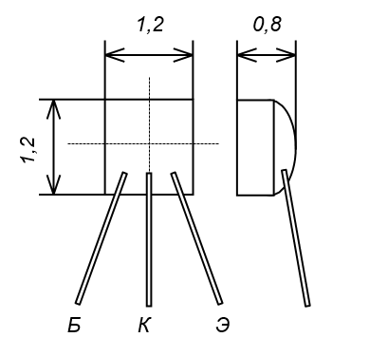
1,2
Рисунок 1.2 – Габариты транзистора КТ331А

Способ монтажа компонента на плату должен обеспечить фиксациюположения компонента и выводов, сохранение его целостности, параметров и свойств ,а так же от водтеплоты, сохранение целостности ГИС при термо-циклировании, стойкость к вибрациям и ударам. [9]
Изм.
Лист
№ докум.
Подпись
Дата
Лист
20

ПГУ 2. 11.03.04. 012 ПЗ

Гибкие выводы присоединяются в центре контактной площадки, при этом конец гибкого вывода не должен выступать за пределы площадки. Расстояние от места выхода гибкого вывода из защитного покрытия до места его присоединения контактной площадке должно быть не менее половины высоты компонента. [9]
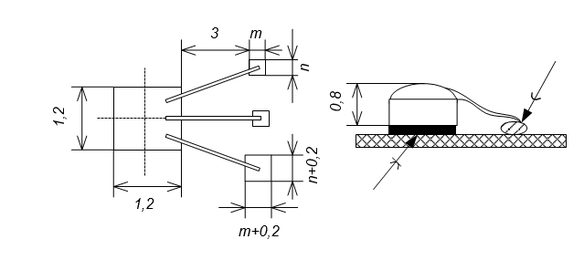
Рисунок 1.3–Монтаж навесного компонента
На рисунке 1.3: m,n–размеры контактных площадок, зависящие от диаметра проволочных выводов. Для d=0,05ммm=0,25 мм,n=0,2мм.
Выбор навесного компонента резистор (470 Ом). Резистор С5-15 выбран для схемы с датчиком газа благодаря его высокой надёжности, соответствию электрическим и эксплуатационным требованиям. С5-15 — углеродистый композиционный резистор повышенной стабильности. Его основные параметры: номинальное сопротивление в диапазоне 10² Ом – 10⁵ Ом, допуск ±0,5%, мощность рассеяния 0,125–2 Вт, рабочий температурный диапазон -60°C…+125°C, корпус цилиндрический с аксиальными выводами для навесного монтажа. [1]
В схеме с питанием 5 В и температурой 0…+50°C резистор С5-15 применяется в делителе напряжения с датчика газа для подачи сигнала на компаратор с микросхемой К140УД6, для ограничения тока через светодиоды или зуммер, либо как подтягивающий резистор для стабилизации работы аналоговых и цифровых узлов генераторов DD1–DD3. Мощность 0,5 Вт достаточна для токов ~10 мА, а высокое сопротивление эффективно минимизирует токи утечки в высокоомных цепях. Резистор совместим с сигналами от К140УД6 и диода КД522Б, обеспечивая точное ограничение тока и защиту цепей.
Изм.
Лист
№ докум.
Подпись
Дата
Лист
21

ПГУ 2. 11.03.04. 012 ПЗ

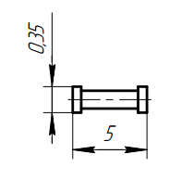
Рисунок 1.4–Габариты резистора С5-15

Цилиндрический корпус с аксиальными выводами обеспечивает надёжную фиксацию на плате, с выводами, паяемыми в центре контактных площадок, где расстояние от корпуса до точки пайки превышает половину высоты компонента, минимизируя механические напряжения в гибридной интегральной схеме. [1]
Выбор навесного компонента резистор (1 Мом)
Резистор С3-2 выбран для схемы с датчиком газа благодаря его универсальности, соответствию электрическим и эксплуатационным требованиям. С3-2 — углеродистый композиционный резистор общего назначения. Его основные параметры: номинальное сопротивление в диапазоне 1 Ом – 1 МОм, допуск ±10%, мощность рассеяния 0,25–2 Вт, рабочий температурный диапазон -60°C…+155°C, корпус цилиндрический с аксиальными выводами для навесного монтажа. [1]
В схеме с питанием 5 В и температурой 0…+50°C резистор С3-2 применяется в делителе напряжения с датчика газа для подачи сигнала на компаратор, для ограничения тока через светодиоды или зуммер, либо как подтягивающий резистор для обеспечения стабильной работы аналоговых и цифровых узлов. Мощность 0.5 Вт достаточна для токов ~10 мА, а высокое сопротивление до 1 МОм подходит для минимизации токов утечки в высокоомных цепях. Резистор совместим с сигналами от К140УД6 и диода КД522Б, обеспечивая надёжное ограничение тока и защиту цепей. [1]
Изм.
Лист
№ докум.
Подпись
Дата
Лист
22

ПГУ 2. 11.03.04. 012 ПЗ

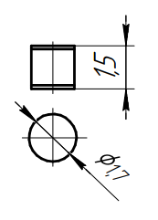
Рисунок 1.5–Габариты резистора С3-2

Цилиндрический корпус с аксиальными выводами гарантирует надёжную фиксацию на плате, с выводами, паяемыми в центре контактных площадок, где расстояние от корпуса до точки пайки превышает половину высоты компонента, минимизируя механические напряжения в гибридной интегральной схеме. [9]
Выбор микросхемы (операционный усилитель)
Для схемы с датчиком газа выбрана микросхема К740УД3, так как она обеспечивает высокую точность, соответствие электрическим и эксплуатационным требованиям, совместимость с методом монтажа перевернутого кристалла. Выбор обоснован её функциональной пригодностью, электрическими характеристиками, эксплуатационной надёжностью и адаптацией к современным технологиям сборки. [9]
К740УД3 — аналоговый операционный усилитель повышенной точности, предназначенный для обработки непрерывных сигналов, что идеально подходит для схемы с датчиком газа, где требуется усиление сигнала от делителя напряжения для подачи на компараторы или генераторы. Основные параметры: напряжение питания ±3…±18 В, коэффициент усиления >80 000, входное сопротивление ~1.5 МОм, выходной ток до 12 мА, полоса пропускания ~0.8 МГц, диапазон рабочих температур -40°C…+85°C. Микросхема выпускается в исполнении, адаптированном для перевернутого кристалла монтажа. [1]
Изм.
Лист
№ докум.
Подпись
Дата
Лист
23

ПГУ 2. 11.03.04. 012 ПЗ

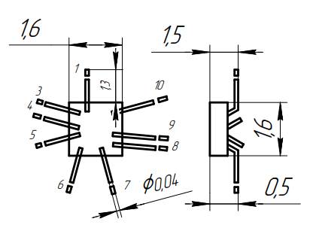
Рисунок 1.6 –Габариты микросхемы К740УД3

Функционально К740УД3 обеспечивает точное усиление аналоговых сигналов с низким уровнем шумов и смещения (входное напряжение смещения ~2 мВ), что критично для обработки слабых сигналов от датчика газа. В схеме она может работать как усилитель или компаратор, взаимодействуя с резистором С5-15 и диодом КД522Б для защиты цепей. Выходной ток до 12 мА позволяет управлять последующими каскадами, включая светодиоды или зуммер через резисторы, а время нарастания
сигнала ~0.7 мкс подходит для систем сигнализации. [8]
Электрические параметры микросхемы соответствуют схеме: напряжение питания 5 В совместимо при однополярной конфигурации, а высокое входное сопротивление минимизирует влияние на делитель напряжения. Энергопотребление ~4 мА и укладывается в допуск схемы до 2,5 Вт. Температурный диапазон -40°C…+85°C покрывает, а устойчивость к перегрузкам, кратковременное превышение напряжения до ±20 В.
Изм.
Лист
№ докум.
Подпись
Дата
Лист
24

ПГУ 2. 11.03.04. 012 ПЗ

Метод перевернутого кристалла для монтажа К740УД3 выбран для повышения плотности упаковки и улучшения теплоотвода. Микросхема в бескорпусном исполнении монтируется непосредственно на подложку с использованием припойных шариков или адгезивов, минимизируя паразитные индуктивности и ёмкости, что улучшает высокочастотные характеристики. Контактные площадки обеспечивают надёжное соединение, а расстояние от кристалла до точки контакта оптимизировано для снижения механических напряжений при термоциклировании. Монтаж методом перевернутого кристалла повышает устойчивость к вибрациям и ударам, соответствуя требованиям схемы. [9]
Выбор микросхемы (DD1, DD2, DD3)
Для схемы с датчиком газа в качестве микросхем DD1, DD2, DD3 выбрана интегральная схема К1ЛБ111А. Эта КМОП-микросхема, содержащая четыре двухвходовых вентиля типа 2ИЛИ-НЕ с триггерами Шмитта на входах, выбрана благодаря её функциональной пригодности, соответствию электрическим и эксплуатационным требованиям, совместимости с методом монтажа перевернутого кристалла. [9]
Микросхема К1ЛБ111А предназначена для цифровой обработки сигналов, что идеально подходит для схемы с датчиком газа, где DD1, DD2, DD3 выполняют функции логической обработки сигналов от аналогового блока для управления светодиодами, зуммером или другими исполнительными устройствами. Наличие триггеров Шмитта на входах обеспечивает гистерезис ~0.3–0.7 В при 5 В, что делает микросхему устойчивой к шумам и медленным переходным процессам, характерным для сигналов от датчика газа, гарантируя чёткое переключение логических уровней. Логические элементы 2ИЛИ-НЕ универсальны и позволяют реализовать функции генерации импульсов, формирования условий срабатывания сигнализации или управления таймерами, взаимодействуя с К740УД3 и диодом КД522Б в защитных цепях.
Изм.
Лист
№ докум.
Подпись
Дата
Лист
25

ПГУ 2. 11.03.04. 012 ПЗ

Основные параметры К1ЛБ111А: напряжение питания 3…15 В, энергопотребление ~1 мкА в статическом режиме и до 5 мА в активном, входной ток <1 мкА, выходной ток до 10 мА, частота переключения до 10 МГц, диапазон рабочих температур -40°C…+85°C. Эти характеристики соответствуют схеме: питание 5 В совместимо, низкое энергопотребление минимизирует тепловыделение и укладывается в допуск до 2.5 Вт, выходной ток позволяет управлять светодиодами или зуммером через резисторы С5-15, а частота переключения обеспечивает быструю обработку сигналов. Триггеры Шмитта устраняют ложные срабатывания, повышая надёжность взаимодействия с аналоговыми сигналами от К740УД3. [9]
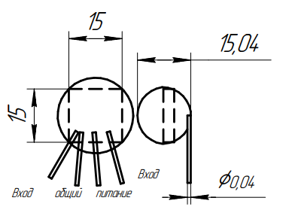
Рисунок 1.7 –Габариты микросхемы К1ЛБ111А

Микросхема устойчива к перегрузкам кратковременное превышение напряжения до ±18 В, термоциклированию и электростатическим разрядам, соответствуя ГОСТ 15150-69 и условиям эксплуатации (0…+50°C). Температурный диапазон -40°C…+85°C покрывает заданные условия, а КМОП-технология гарантирует высокую помехоустойчивость и долговечность. К1ЛБ111А выпускается в исполнении, адаптированном для монтажа методом перевернутого кристалла, что обеспечивает высокую плотность упаковки, минимизацию паразитных индуктивностей и ёмкостей, эффективный теплоотвод и устойчивость к вибрациям/ударам. Контактные площадки монтируются на подложку с использованием припойных шариков, а расстояние от кристалла до точки контакта оптимизировано для снижения механических напряжений при термоциклировании. [1]
Изм.
Лист
№ докум.
Подпись
Дата
Лист
26

ПГУ 2. 11.03.04. 012 ПЗ

Изм.
Лист
№ докум.
Подпись
Дата
Лист
27

ПГУ 2. 11.03.04. 012 ПЗ

Выбор диода
Для схемы с датчиком газа выбран диод КД102Б, так как он обеспечивает универсальность, соответствие электрическим и эксплуатационным требованиям, локализацию и монтажную совместимость. КД102Б — кремниевый диод общего назначения с p-n переходом для низковольтных цепей. Его параметры: максимальный прямой ток 100 мА, обратное напряжение 50 В, прямое падение напряжения ~0.7 В, время восстановления ~4 нс, рабочий температурный диапазон -60°C…+125°C, корпус DO-35 для аксиального монтажа. В схеме с питанием 5 В и температурой 0…+50°C диод может применяться для защиты входов операционных усилителей от перегрузки, шунтирования индуктивных выбросов от зуммера или выпрямления сигналов, поддерживая стабильность компараторов и генераторов (DD1–DD3). Совместимый с ТТЛ-уровнями от К740УД3, он покрывает токи через светодиоды и зуммер, ограниченные резисторами 470 Ом. КД102Б выдерживает кратковременные перегрузки (до 300 мА). Корпус DO-35 гарантирует фиксацию на плате, с выводами, паяемыми в центре контактных площадок, где расстояние от корпуса до точки пайки превышает половину высоты компонента, минимизируя механические напряжения. [1]

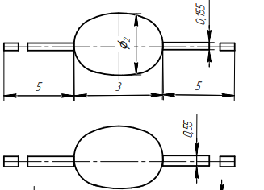
Рисунок 1.8 – Габариты диода КД102Б
Изм.
Лист
№ докум.
Подпись
Дата
Лист
28

ПГУ 2. 11.03.04. 012 ПЗ

1.5 Проектирование тонкоплёночной ГИС
Топологический чертеж микросхемы представляет собой конструкторский документ, строго определяющий ориентацию и взаимное расположение всех элементов микросхемы на площади подложки, а также форму и размеры пассивных элементов. Его составляют с учетом ряда требований и ограничений, определяемых принципом работы и назначениеммикросхемы. [10]
Разработку топологии рекомендуется проводить в такой последовательности: составление схемы соединения элементов на плате; расчет конструкций пленочных элементов; определение необходимой площади платы и согласование с типо размером корпуса ,выбранного для ГИС; разработка эскиза топологии; оценка качества разработанной топологиии при необходимости ее корректировка.
Для составления схемы соединений на принципиальной электрической схеме выделяют пленочные элементы и навесные компоненты, намечают порядок их расположения и проводят упрощение схемы соединений с целью уменьшения числа пересечений проводников и сокращения их длины. [11]
Производят выбор материалов и расчет геометрических размеров пленочных элементов. Затем приступают к определению необходимой площади платы. Из технологических соображений элементы микросхемы располагают на некотором расстоянии от ее края. Промежутки между элементами определяются технологическими ограничениями и условиями тепло отвода.
Изм.
Лист
№ докум.
Подпись
Дата
Лист
29

ПГУ 2. 11.03.04. 012 ПЗ

Для разработки эскизных топологических чертежей необходимо знать: схему электрическую принципиальную и схему соединения элементов; форму и геометрические размеры пленочных элементов и навесных компонентов;
- ориентировочные размеры и материал платы, предварительно выбранный метод индивидуальной герметизации, вид и размеры корпуса или метод установки платы в блоке при групповой герметизации; возможности производственной базы, предназначенной для изготовления разрабатываемой ГИС. [11]
Также необходимо соблюдать следующие правила и ограничения:
- каждая плата микросхемы должна иметь ключ, которым являетсянижняя левая контактная площадка с вырезом по большей сторонеплатыилиспециальныйзнаквформетреугольника,прямоугольникаи т.д;
- в одной микросхеме следует применять навесные компоненты с одинаковым материалом и диаметром гибких выводов. Однотипные компоненты предпочтительно ориентировать одинаково;
- навесные компоненты рекомендуется по возможности располагатьрядами,параллельнымисторонамплаты.Допускаетсяустановкавплотную, если контакт не влияет на работоспособность схемы;
- при рядном расположении навесных компонентов рекомендуется рядное расположение контактных площадок под одноименные выводы;
- не допускается установка навесных компонентов на пленочные конденсаторы, индуктивности и на пересечения проводников. Допускается установка на пленочные проводник и и резисторы, защищенные диэлектриком;
- недопускаютсярезкиеизгибыинатяжениепроволочныхпроводников. Не рекомендуется делать перегиб пленочного вывода через навесной компонент. Проволочные проводники и гибкие выводы не должны проходить над пленочным конденсатором;
Изм.
Лист
№ докум.
Подпись
Дата
Лист
30

ПГУ 2. 11.03.04. 012 ПЗ

- не допускается оставлять незакрепленными участки гибких выводов длиной более 3мм. Необходимо предусмотреть закрепление их точками клея холодного отвердевания (ЭД-20). [12]
Завершающим этапом проектирования гибридной микросхемы является разработка комплекта конструкторской документации. [11]

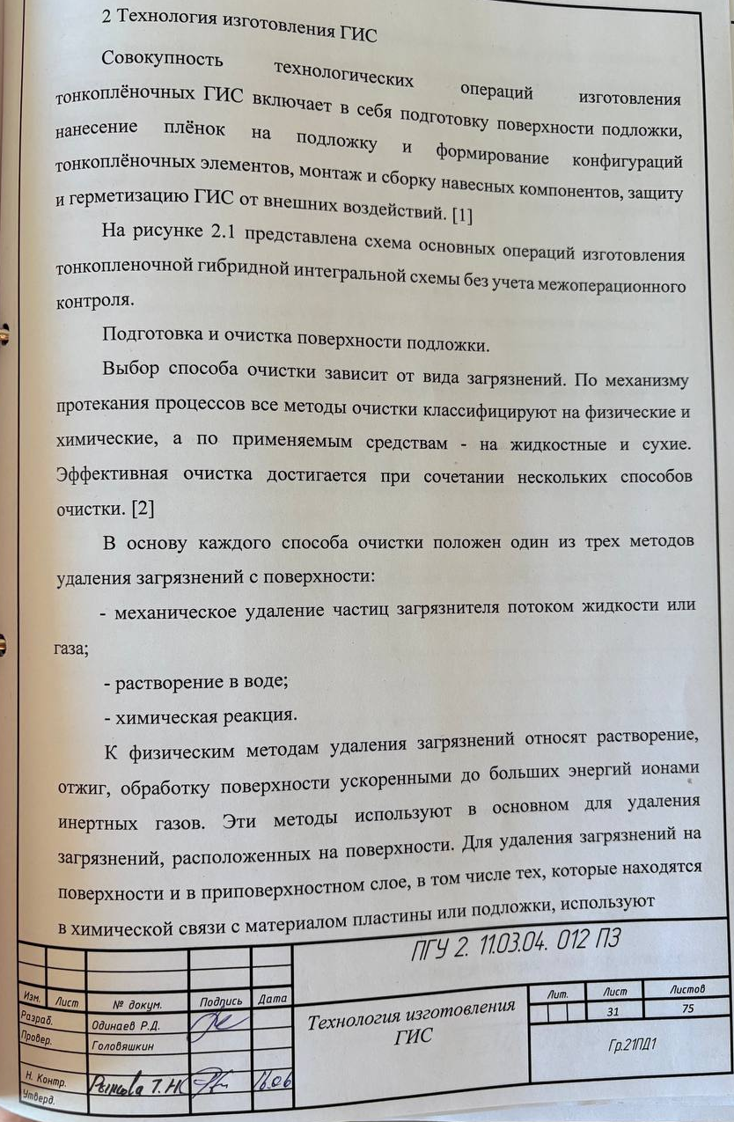

химические методы удаления. Они основаны на переводе путем химической реакции загрязнений в новые соединения, которые затем легко удаляются [6].
Изм.
Лист
№ докум.
Подпись
Дата
Лист
32

ПГУ 2. 11.03.04. 012 ПЗ

Подготовка и очистка поверхности
подложки
Напыление резистивного слоя через съемные маски методом термического испарения в вакууме
Напыление нижнего проводящего слоя, нижних обкладок кондесаторов, контактных площадок навесных компонентов через съёмные маски методом ионного распыления
Получение межслойной изоляции и слоя диэлектрика через съёмные маски методом ВЧ-распыления
Напыление верхнего проводящего слоя и верхних обкладок кондесаторов через съёмные маски методом ионного распыления
Формирование защитного слоя через съёмные маски методом ВЧ-распыления
Монтаж навесных компонентов
Микросварка выводов
Скрайбирование печатной платы
Корпусная герметизация и маркировка микросхемы

Рисунок 2.1 – Технологический цикл изготовления ГИС
Очистка, при которой удаляется приповерхностный слой пластины или подложки, называется травлением.
Жидкостная очистка предусматривает использование водных и других растворов различных реактивов. Целый ряд органических жировых загрязнений не растворяется в воде и препятствует смачиванию водой и большинством растворов обрабатываемой поверхности (поверхность гидрофобная). Для обеспечения равномерной очистки поверхность пластин и подложек переводят в гидрофильное, т. е. хорошо смачиваемое водой, состояние.
Изм.
Лист
№ докум.
Подпись
Дата
Лист
33

ПГУ 2. 11.03.04. 012 ПЗ

Процесс удаления жировых загрязнений, сопровождаемый переводом поверхности из гидрофобного состояния в гидрофильное, называется обезжириванием. [1]
Сухая очистка основана на использовании отжига, газового, ионного и плазмохимического травления. Эти способы исключают применение дорогостоящих и опасных в работе жидких химических реактивов; они более управляемы и легче поддаются автоматизации. Процессы сухой очистки являются наиболее эффективными также при обработке локальных участков и рельефной поверхности. [15]
Оборудование. В данном проекте для очистки поверхности ситалловой подложки марки СТ50-1 размером 30×48×0,5мм используется настольная система очистки ультрафиолетом и озоном «UV-1».
Модель является компактной настольной системой ультрафиолетовой и озоновой очистки, которая не повреждает чувствительные электронные приборы. Простая в управлении система использует уникальную комбинацию УФ-излучения, озона и тепла для того, чтобы осторожно, но эффективно удалять органические материалы с различных подложек таких материалов как кремний, арсенид галлия, сапфир, керамика, кварц, стекло и металлы. [3]
Универсальная установка «UV-1» предусмотрена для множества применений, таких как очистка подложек, удаление пены с фоторезиста, улучшение смачиваемости, и ультрафиолетовой вулканизации. Работая при атмосферном давлении, установка «UV-1» исключает необходимость в использовании громоздких вакуумных систем с высокими эксплуатационными расходами.
Изм.
Лист
№ докум.
Подпись
Дата
Лист
34

ПГУ 2. 11.03.04. 012 ПЗ

Применения установки:
- устранение органических загрязнений;
- предочистка подложек перед осаждением;
- удаление пены с фоторезиста и полиимидов;
- обработка поверхностей для лучшего сцепления;
- окончательная очистка перед прикреплением подложки;
- вулканизация ультрафиолетовым излучением;
- выращивание тонких стабильных оксидных плёнок (Ge, Si).
Свойства установки:
- система предусмотрена для различных образцов и подложек размером до 100мм;
- компактное исполнение для минимизации занимаемого рабочего места;
- простое, интуитвно-понятное управление;
- прогреваемая платформа увеличивает скорость очистки/счистки;
- широкий диапазон рабочих температур (от окружающей среды до 300^{о}С);
- полностью сухой процесс позволяет избежать замыкания электрических цепей;
- процессы при атмосферном давлении – не требуют вакуумной системы;
- система блокировки выдвижного ящика загрузки гарантирует нерабочее состояние системы, если он открыт;
- автоматическая система очищает камеру после каждого запуска;
- включает в себя модуль катализатора озона;
- герметизация камеры во время рабочего процесса предотвращает загрязнения из атмосферного воздуха;
Используя данное оборудование, очистка исходной пластины осуществляется в рабочей камере за счет ультрафиолетового и озонового сухого воздействия при нормальном атмосферном давлении с температурой 300^{о}С в течение 2мин. [15]
Изм.
Лист
№ докум.
Подпись
Дата
Лист
35

ПГУ 2. 11.03.04. 012 ПЗ

Формирование резистивного слоя.
Напыление резистивного слоя осуществляется через съемные маски методом термического испарения в вакууме. Все последующие слои элементов ГИС будут также реализованы масочным методом, при котором нанесение каждого слоя тонкопленочной структуры осуществляется через специальный трафарет (съемную маску), с определенной точностью повторяющий геометрию проводящих, резистивных или диэлектрических элементов ИМС. Принцип создания тонкоплёночных элементов ГИС, содержащей конденсаторы, резисторы, проводники и пересечения пленочных проводников, показан на рисунке 2.2
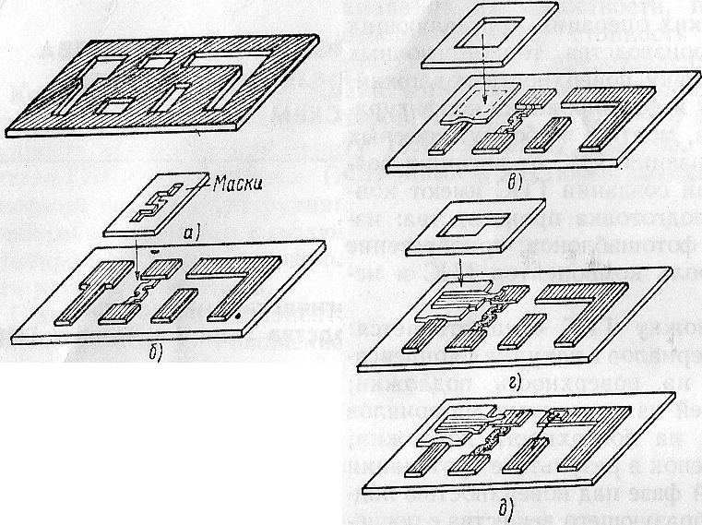
Рисунок 2.2 - Технологический маршрут изготовления тонкопленочной ГИС
При масочном методе рекомендуется такая последовательность формирования слоев ГИС: напыление резисторов; проводников и контактных площадок; межслойной изоляции; второго слоя для пересечений проводников; нижних обкладок конденсаторов; диэлектрика; верхних обкладок конденсаторов; защитного слоя. [1]
Изм.
Лист
№ докум.
Подпись
Дата
Лист
36

ПГУ 2. 11.03.04. 012 ПЗ

При масочном методе операции нанесения пленки и формирования конфигураций элементов выполняются одновременно. Плёнка из напыляемого материала осаждается на подложке в местах, соответствующих рисунку окон в маске. [15]
В качестве материала съемной маски используют ленту бериллиевой бронзы толщиной 0,1—0,2 мм, покрытую слоем никеля толщиной около 10 мкм. Съемные маски изготавливают в отдельном технологическом процессе при подготовке производства и используют многократно.
Поскольку для обеспечения необходимой жесткости маски имеют сравнительно большую толщину, их края затеняют прилегающие к ним участки подложки.
В результате коробления маски в процессе напыления пленки между маской и подложкой образуется зазор, приводящий к подпылу. Кроме того, размеры окон в маске при многократном напылении уменьшаются. Все это обусловливает меньшую точность данного метода по сравнению с фотолитографическим [6].
Формирование резистивного слоя осуществляется методом термического испарения в вакууме. Достоинствами метода являются: реализация высоких скоростей осаждения материалов в высоком вакууме, простота, отработанность технологических операций и наличие современного высоко производительного оборудования. Однако этому методу свойственны такие недостатки, как трудность обеспечения высокой воспроизводимости свойств плёнок при осаждении веществ сложного состава, трудность испарения тугоплавких материалов.
Метод основан на создании направленного потока пара вещества и последующей конденсации его на поверхностях подложек, имеющих температуру ниже температуры источника пара. Плёнка при конденсации формируется из отдельных атомов или молекул пара вещества. [14]
Процесс термовакуумного напыления состоит из четырех этапов: 1) образование пара вещества; 2) перемещение частиц пара от источника к подложкам; 3) конденсация пара на подложках; 4) образование зародышей и рост пленки.
Изм.
Лист
№ докум.
Подпись
Дата
Лист
37

ПГУ 2. 11.03.04. 012 ПЗ

Равномерность толщины плёнок можно повысить за счет увеличения расстояния между испарителем и подложкой, но при этом уменьшается скорость напыления, Кроме того, рабочая камера установки имеет ограниченные размеры. Высокой равномерности толщины плёнок на больших поверхностях добиваются, применяя приемные устройства сферической формы или динамические системы приемных устройств, вращающиеся относительно неподвижных испарителей.
Температура подложки выбирается оптимальной, чтобы обеспечить конденсацию пара и адгезию плёнок к подложкам. Нагрев подложек необходим для десорбции вредных веществ (газов, влаги, масла насосов), являющихся основной причиной плохой адгезии. Температура подложки также влияет на структуру напыляемой пленки и, следовательно, на ее электрофизические параметры [16].
Структура напыленной плёнки зависит от материала, состояния поверхности, температуры подложек и скорости-напыления: она может быть аморфной, поликристаллической и монокристаллической. Для получения стабильных плёнок при вакуумном напылении необходимо повышать скорость напыления, а размеры зерен пленки увеличивать за счет повышения температуры подложки при напылении и отжиге [12].
Отжиг плёнок производится в вакуумных установках непосредственно после напыления при температуре подложек, несколько превышающей температуру подложек при напылении. Это делается для упорядочения структуры и уменьшения внутренних механических напряжений плёнок с целью повышения их стабильности и улучшения адгезии к подложкам. При этом сопротивление резистивных и проводящих плёнок снижается [6].
Оборудование. В данном проекте получение резистивного слоя (кермет К-50С) с поверхностным сопротивлением 3000 Ом/□ осуществляется на вакуумной универсальной автоматической системе для нанесения тонких плёнок «Vacleader».
Изм.
Лист
№ докум.
Подпись
Дата
Лист
38

ПГУ 2. 11.03.04. 012 ПЗ

Вакуумная напылительная система «Vacleader» позволяет проводить напыление материалов разыми вакуумными методами в одном технологическом процессе. В рабочей вакуумной камере напылительной установки может быть размещено несколько источников напыления разного типа: магнетроны, ионно-лучевые пушки, источники электронно-лучевого или резистивного испарения. Возможна разная комбинация устанавливаемых источников и их количество [16].
При использовании электронно-лучевого или резистивного источника рекомендуется использовать загрузочную камеру, что обеспечивает сохранность испаряемых материалов в чистом состоянии (не происходит окисления материалов) и уменьшает время технологического цикла. При использовании шлюза процесс перемещения образцов между загрузочной и напылительной камерами осуществляется с помощью вакуумного манипулятора. Процесс напыления может осуществляться последовательно двумя магнетронами, одновременной работой двух магнетронов, или последовательно - из четырех тиглей электронно-лучевого источника.
Все источники, имеющиеся в камере напылительной установки, защищены во время процесса напыления заслонками и экранами. Для чистки (травления) поверхностей напыляемых образцов можно использовать три механизма:
1) ВЧ-плазмой;
2) тлеющим разрядом;
3) с помощью ионной пушки (направленным пучком атомов аргона).
Данные методы чистки значительно усиливают адгезию напыляемой плёнки. Если магнетроны идут с ВЧ-блоком питания, рекомендуется использовать ВЧ-плазму для чистки образцов, если магнетроны идут с блоком питания постоянного тока – тлеющий разряд, т.к. это удешевляет стоимость установки.
Изм.
Лист
№ докум.
Подпись
Дата
Лист
39

ПГУ 2. 11.03.04. 012 ПЗ

Вакуумная откачная система вакуумной напылительной системы «Vacleader» состоит только из безмасляных высоковакуумных средств откачки: высоковакуумных турбомолекулярных насосов или безмасляных криовакуумных насосов. Шлюзовая камера имеет свою высоковакуумную откачку, что расширяет диапазон техпроцессов и делает напылительную систему более гибкой [12].
Откачная система обеспечивает вакууммирование рабочей камеры напылительной системы до 10⁻⁶ мм.рт.ст за 10-20 минут.
Напылительная система имеет полностью автоматическое управление от ПК. Программное обеспечение установки позволяет сохранить весь технологический процесс и затем многократно его воспроизводить. Система работает в ручном и автоматическом режимах.
Вакуумная камера вакуумной напылительной установки «Vacleader» изготавливается из высококачественной нержавеющей стали с обязательной электрополировкой поверхностей, что значительно уменьшает скорость откачки в диапазоне глубокого вакуума.
Вакуумная камера имеет D-форму в сечении, и плоскую дверь. Данная форма рабочей вакуумной камеры обеспечивает удобный доступ к оснастке внутри камеры и к источникам напыления.
Размер вакуумной камеры варьируется и может быть любой, от 30 до 80 см в поперечном размере [13].
В зависимости от температурных режимов технологических процессов, рабочая вакуумная камера может быть выполнена в водоохлаждаемом исполнении (по умолчанию вакуумная камера напылительной установки изготавливается без водяного охлаждения).

Шлюзовая камера - загрузочная камера из нержавеющей стали с электрополированными поверхностями сокращает время процесса напыления, поддерживает рабочую вакуумную камеру в чистом состоянии, предотвращает окисление испаряемых материалов. Исходя из задач заказчика, некоторые технологические процессы могут быть вынесены в шлюзовую камеру (обезгаживание с помощью нагрева, чистка плазменным разрядом или ионной пушкой), что позволяет поддерживать рабочую вакуумную камеру в более чистом состоянии, что особенно важно во многих нанотехнологических процессах и для получения сверхчистых плёнок.
Изм.
Лист
№ докум.
Подпись
Дата
Лист
40

ПГУ 2. 11.03.04. 012 ПЗ

Шлюзовая камера оснащается манипулятором для перемещения образца в рабочую камеру. Для отсечения шлюзовой камеры от основной используется вакуумный затвор. Шлюзовая вакуумная камера имеет независимую вакуумную систему (безмасляный турбомолекулярный насос , форвакуумный насос, широкодиапазонный вакуумный датчик).
Магнетронная система распыления [15].
В рабочей вакуумной камере напылительной установки могут быть установлены несколько магнетронов с диаметрами распыляемых мишеней 50, 75, 100 или 150 мм. Магнетроны могут работать от блоков питания постоянного тока или ВЧ генераторов. Мощность блоков питания и ВЧ-генераторов подбирается исходя из размера распыляемого магнетрона. Магнетроны универсальные, т.е. могут работать с источниками питания постоянного тока и ВЧ-генераторами. Легкая смена мишеней магнетронов. Не требуется специальная подготовка мишеней (высверливание отверстий и нарезание резьбы, и т.д.). Каждый магнетрон снабжен пневматической заслонкой, защищающей мишень от напыления (загрязнения) другими источниками [4].
Блок питания постоянного тока может быть использован для создания тлеющего разряда для чистки (травления) подложки. ВЧ-генератор может быть использован для создания ВЧ-плазмы для чистки подложки.
Данные методы чистки подложкодержателя значительно увеличивают адгезию напыляемого слоя по сравнению с подготовкой обычным нагревом. Происходит лёгкое подтравливание образца, удаление загрязняющих слоёв и активация самого верхнего слоя образца.
Изм.
Лист
№ докум.
Подпись
Дата
Лист
41

ПГУ 2. 11.03.04. 012 ПЗ

Электронно-лучевой источник.
В вакуумной напылительной системе может быть установлен электронно-лучевой источник на один тигель, 4, 6, 8 тиглей. Возможна установка двух электронно-лучевых источников. В зависимости от того, должны электронно-лучевые источники работать последовательно или параллельно, устанавливается один или два блока питания. Мощность высоковольтных блоков питания электронных источников варьируется от 3 до 12 кВт (испарение большего количества материала и более тугоплавких материалов требует большей мощности). В электронно-лучевом источнике используются несколько типов развёрток электронного луча, что позволяет подобрать развертку для лучшего конкретного материала [17].
Резистивный источник.
В системе может быть установлен один или два резистивных источника (в виде лодочки или спирали). По умолчанию система комплектуется блоком питания мощностью 3 кВт. Источник имеет пневматическую заслонку, защищающую его от загрязнения другими источниками напыления.
Ионный источник.
В напылительной системе может быть установлен ионный источник. Ионная пушка обеспечивает чистку поверхности образцов ионным пучком, а также применяется для ассистирования напылению с целью получения плёнок с повышенной плотностью макроструктуры (процесс ассистирования заключается в одновременной работе испарителя и бомбардировке подложке низкоэнергетичным пучком ионов аргона, энергия ионного пучка регулируется в пределах 50-150 эВ) [17].
В вакуумной напылительной системе «Vacleader» используется контроллер толщины тонких плёнок, позволяющий программировать скорость напыления плёнки, толщину слоёв напыляемой плёнки, рецепт (количество слоёв в плёнке и их толщины). Автоматическое управление позволяет запрограммировать все этапы работы вакуумной напылительной установки, включая процесс откачки, напуска газа, чистки подложки, напыления, вентилирования камеры после откачки и т.д.
Изм.
Лист
№ докум.
Подпись
Дата
Лист
42

ПГУ 2. 11.03.04. 012 ПЗ

Используя данное оборудование, напыление резистивного слоя происходит в рабочей камере в атмосфере пониженного давления 5×10⁻² Па. Подложка нагревается до температуры 300°С и стабилизируются 10 мин. Напыление резистивного слоя происходит 3-4 мин. при контроле сопротивления по свидетелю до достижения поверхностного сопротивления 3000 Ом/□.
Формирование нижнего проводящего слоя, нижних обкладок конденсаторов и контактных площадок навесных компонентов.
Получение нижнего проводящего слоя, нижних обкладок конденсаторов и контактных площадок навесных компонентов осуществляется методом магнетронного распыления.
Действие магнетронного распылителя основано на распылении материала мишени-катода при его бомбардировке ионами рабочего газа, образующимися в плазме тлеющего разряда. Основные элементы магнетронной распылительной системы - это катод, анод и магнитная система, предназначенная для локализации плазмы у поверхности мишени – катода. Магнитная система, расположенная под катодом, состоит из центрального и периферийных постоянных магнитов, расположенных на основании из магнитомягкого материала. На катод подаётся постоянное напряжение от источника питания. Основные преимущества магнетронного способа распыления – высокая скорость нанесение плёнки и точность воспроизведения состава распыляемого материала.
Магнетронное распыление позволяет получать покрытия практически из любых металлов, сплавов и полупроводниковых материалов без нарушения стехиометрического состава.
В зависимости от состава рабочей атмосферы (долей кислорода, азота, диоксида углерода, сернистых газообразных соединений) можно получать плёнки оксидов, нитритов, карбидов, сульфитов различных материалов. Скорость конденсации при магнетронном распылении зависит от силы тока разряда или мощности и от давления рабочего газа, что определяет жесткие требования к источникам питания. Для обеспечения воспроизводимости и стабильности процесса силу тока разряда необходимо поддерживать высокой точностью. В качестве рабочей среды при магнетронном распылении используют смесь инертного и реакционных газов. Подбором парциальных давлений компонентов газовой смеси при постоянном общем давлении, поддерживаемом высокой точностью. Это, в свою очередь требует оснащение вакуумных установок насосами, обеспечивающие постоянную скорость откачки в рабочем диапазоне давлений. Состав получаемых соединений (оксидов, карбидов, нитритов) зависит от чистоты применяемых газов и распыляемых материалов, поэтому требуются сложные системы откачки газов и высокочистые материалы для распыления.
Изм.
Лист
№ докум.
Подпись
Дата
Лист
43

ПГУ 2. 11.03.04. 012 ПЗ

Оборудование. В данном проекте получение нижнего проводящего слоя, нижних обкладок конденсаторов и контактных площадок навесных компонентов (алюминий А97 с подслоем нихрома) осуществляется на установке «Vacleader».
После загрузки в карусель подложка нагревается в рабочей камере до температуры 250 ± 10°С и выдерживается 10 мин. Подслой нихрома толщиной 0,01 - 0,03 мкм напыляется в течение 10 сек. Слой алюминия напыляется за 120сек. толщиной 0,3 - 0,5 мкм. Время между напылением слоя алюминия и подслоя нихрома не должно превышать 5мин.
Получение межслойной изоляции и слоя диэлектрика конденсаторов.
Изоляцией между нижним и верхним проводящими слоями, а так же между обкладками конденсаторов служит моноокись германия, имеющая хорошую адгезию к подложке и материалу обкладок, высокую электрическую прочность, диэлектрическую проницаемость и малые потери.
Слой диэлектрика и межслойной изоляции реализуются методом ВЧ-распыления. Данный метод используется, как правило, для распыления диэлектриков. Отличается от катодного распыления тем, что на электроды, один из которых расположен под распыляемым диэлектриком, подается высокочастотный потенциал (частота от 1 до 20 МГц). При подаче отрицательного потенциала на мишень протекают процессы ее распыления ионами аргона и одновременно их адсорбция на поверхности.
Изм.
Лист
№ докум.
Подпись
Дата
Лист
44

ПГУ 2. 11.03.04. 012 ПЗ

В итоге между электродами создается тормозящее электрическое поле, приводящее к снижению и даже прекращению распыления. При замене знака потенциала, подаваемого на диэлектрическую мишень, на положительный, ее поверхность обрабатывается электронами, что приводит к нейтрализации адсорбированного заряда. Оптимальными условиями является равенство характерного времени зарядки поверхности полупериоду высокочастотных колебаний, подаваемых на электроды [17].
Данный процесс относится к классу плазменных (плазмохимических) процессов, особенно при распылении высокомолекулярных (полимерных) материалов.
При введении в камеру химически активных газов предоставляется возможность получения плёнок соответствующего состава. Таким методом получают, в частности, пленки из высокотемпературной сверхпроводящей керамики.
Характерные параметры процесса:
- частота изменения потенциала – 1…20 МГц;
- cкорость распыления – 2·10⁶…2·10⁷ г/(см²·с);
- удельная испаряемость – β=6·10⁻⁷ г/Дж;
- энергия распыленных частиц – до 200 эВ;
- скорость осаждения покрытия – до 3 нм/с;
- оптимальное давление в камере – 2…3 Па.
Оборудование. В данном проекте получение межслойной изоляции и

слоя диэлектрика конденсаторов осуществляется на установке «Vacleader».
Используя данное оборудование, напыление межслойной изоляции и слоя диэлектрика происходит в рабочей камере при атмосферном давлении 3 Па. Напыление слоев происходит в течение 5 мин. Толщина диэлектрика - 1 мкм.
Изм.
Лист
№ докум.
Подпись
Дата
Лист
45

ПГУ 2. 11.03.04. 012 ПЗ

Формирование верхнего проводящего слоя и верхних обкладок конденсаторов.
Напыление верхнего проводящего слоя и верхних обкладок конденсаторов (алюминий А97 с подслоем нихрома) происходит на установке «Vacleader». При напылении верхнего слоя алюминия на слой диэлектрика подложка нагревается до температуры 135 - 140°С. Слой алюминия напыляется за 120сек. толщиной 0,3 - 0,5 мкм [18].
Формирование защитного слоя.
В качестве защитного слоя служит фоторезист ФН-11 (обладает высокой электрической прочностью). Реализуется на установке нанесения фоторезиста «EVG®150».
Установка удовлетворяет всем требованиям технологий нанесения тонкоплёночных и толстопленочных резистивных покрытий и может быть оснащена дополнительными опциями для обеспечения высокой гибкости и универсальности.
Конструкция системы основана на узлах автоматической установки нанесения фоторезиста в конфигурации с одной рабочей камерой. К тому же, система «EVG®150» оснащена центрифугой нанесения фоторезиста и узлом нанесения фоторезиста методом распыления, а так же модулем проявления.
Основные параметры и характеристики установки:
- нанесение фоторезиста/реактивов центрифугой, распылением;
- подача фоторезиста в центр пластины, распределение по определенной области, нанесение на кромку пластины для защиты от подтравливания;
- широкий диапазон толщин получаемого покрытия от 100 нм до 100 мкм;
- модуль сушки/термодубления:
- температура: 50 - 150°C;
- высокотемпературный сушильный модуль: 50 - 350°C;
Изм.
Лист
№ докум.
Подпись
Дата
Лист
46

ПГУ 2. 11.03.04. 012 ПЗ

- управление: ПО, ПИД-регулятор температуры;
- скорость нагрева: <240 сек до 100°C;
- равномерность распределения температуры: ±0.5°C при 100°C;
- микрозазорные штифты: стандартно - фиксированное расстояние или контакт, опция - задание микрозазоров 0-5000 мкм;
- работа по заданным наборам параметров, управление с ПК.
Используя данное оборудование, нанесение фоторезиста происходит в течение 10 мин с последующей его сушкой при температуре 150°C. Толщина слоя - 5 мкм.
Монтаж навесных компонентов.
Способ монтажа компонентов на плату должен обеспечить фиксацию положения компонента и выводов, сохранение его параметров и свойств, стойкость к вибрациям и ударам. Существуют несколько видов монтажа навесных компонентов на плату: сварное соединение, клеевое соединение и соединение с помощью контактола.
Для крепления к подложке микросхемы компонентов с гибкими и балочными выводами используются стекла с температурой обработки 450...500°С, термостойкие клеи на неорганической основе, ситаллы, клеи на основе компаундов. Они не должны разрушать защитное покрытие бескорпусных компонентов. Жидкое стекло наносится в виде небольшой капли, на нее устанавливается кристалл, затем производится нагрев в печи или на установке для пайки. Температура отверждения клеевого соединения с использованием эпоксидной смолы 60...110°С. Толщина клеевого соединения 0,05...0,1 мм. Рекомендуется применять эпоксидный клей ВК-9 [15].

Крепление приборов может также осуществляться с помощью припоя или эвтектическим сплавом. В этом случае место крепления компонента на плате гибридной микросхемы нужно металлизировать. Крепление компонентов с шариковыми выводами к контактным площадкам микросхемы производится в защитной атмосфере аргона, азота или гелия с применением припоя.
Изм.
Лист
№ докум.
Подпись
Дата
Лист
47

ПГУ 2. 11.03.04. 012 ПЗ

В данной работе плату приклеивают к корпусу клеем ВК-9. Затем наклеивают навесные компоненты к плате, после чего сушат в сушильном шкафу при температуре 60°С в течение 2-х часов.
Микросварка выводов.
Микросварка выводов может осуществляться за счет термокомпрессионной сварки (ТКС), сварки косвенным импульсным нагревом (СКИН), электроконтактной односторонней сварки (ЭКОС), ультразвуковой сварки (УЗС). Все виды микросварки характеризуются температурой в зоне соединения 300-800°C и удельным давлением инструмента 100-200 Н/мм². Конкретные значения режимов определяются материалом перемычки и видом микросварки.
При ТКС нагреву подвергают все изделие или инструмент (или то и другое), обеспечивая температуру порядка 400°C. Это способ соединения металлов с металлами и неметаллами давлением с подогревом при относительно невысоких удельных давлениях). Температура при термокомпрессии не превышает температуры образования эвтектики соединяемых материалов и обычно равна температуре отпуска или отжига более пластичного металла. Термокомпрессией можно соединять мягкие высокоэлектропроводные материалы в виде круглых и плоских проводников с полупроводниковыми материалами и электропроводными тонкими плёнками, напыленными на хрупкие диэлектрические подложки
В случае СКИН разогрев зоны соединения осуществляется только в момент сварки. Это достигается V-образной конструкцией инструмента, через который пропускается амплитудно-модулированный импульс тока с несущей частотой 0,5-1,5кГц. В результате температуру в зоне сварки можно повысить до 650°C. Инструмент является частью электрической цепи и благодаря малому сечению рабочего конца инструмента выделяемое тепло концентрируется именно в этой части.
Инструмент для ЭКОС часто называют расщепленным: он состоит из двух частей, разделенных изолирующей термостойкой прокладкой, которые
Изм.
Лист
№ докум.
Подпись
Дата
Лист
48

ПГУ 2. 11.03.04. 012 ПЗ

являются составной частью электрической цепи. Последняя замыкается лишь при контакте с перемычкой. Таким образом, импульс тока проходит через свариваемый участок перемычки, причем тепло выделяется в зоне контакта. В установках для ЭКОС предусмотрено автоматическое измерение контактного сопротивления, регулирование по сопротивлению усилия и формирование параметров импульса тока, что повышает воспроизводимость характеристик соединения. Температура в зоне сварки может быть повышена до 800°C, что дает возможность применять медные перемычки.
Ультразвуковая сварка может выполняться без специально организованного нагрева, т.к. тепло, необходимое для повышения пластичности, выделяется в результате трения перемычки о площадку. Сварочный инструмент жестко закрепляется в концентраторе магнитострикционной головки и вместе с ним совершает продольные колебательные движения, "втирая" перемычку в площадку. Частота ультразвуковых колебаний выбирается в пределах 20-60кГц, а амплитуда - 0,5-2мкм. [7]
В данной работе микросварка выводов осуществляется с помощью термокомпрессии.
Оборудование. Микросварка выводов осуществляется на установке термокомпрессионного монтажа «TCW-315» с универсальной головкой для термокомпрессионного монтажа «NA-62D». Установка обладает многофункциональной системой цифрового управления и системой контроля, контролирующей 15 параметров процесса, в том числе скорость нагрева и охлаждения нагревательного инструмента, амплитуду поддержания температуры и усилие прижима привода сварочной головки в процессе сварки.
Основные параметры и характеристики установки:
- температура нагрева - 600°C (с шагом 1°C);
- время нагрева - 0 – 999 (×100 мс, ×10 мс);
- мощность - 750 ВА;
Изм.
Лист
№ докум.
Подпись
Дата
Лист
49

ПГУ 2. 11.03.04. 012 ПЗ

- источник питания - 220В ± 10%, 50 Гц;
- усилие прижима - 4,9 - 44,1 Н;
- ход электрода - 8 мм.
Скрайбирование и разделение платы.
Установка S100
Предназначена для скрайбирования и разделения алмазным наконечником очень хрупких подложек, в том числе из материалов GaAs и Si. В установке используется последовательность «надрез — разлом», что позволяет избежать загрязнения или повреждения подложки. Для фиксации пластины применяется майларовая плёнка, которая защищает подложку от загрязнения и механических повреждений.
Особенности:
- рабочая головка позволяет перемещаться по оси Z с регулировкой угла поворота, имеет регулируемую силу резки (3–100 г, постоянный вес);
- алмазный инструмент можно регулировать по углу и повороту, а также смещать с помощью перекрестия;
- точность процесса — ±5 мкм;
- рабочий стол оснащён держателем пластин диаметром до 100 мм. Размеры подложек — от 200×200 мкм до 10×10 мм. Минимальная толщина подложек — 80 мкм;
- видеосистема включает оптическую систему и уровень увеличения, которые зависят от применения, 17-дюймовый ЖК-монитор и цветную CCD-камеру высокого разрешения;

- модуль разлома может работать в автоматическом режиме или под контролем оператора. Верхняя сторона пластины защищается плёнкой, разлом выполняется снизу;
- требования к подключению: электропитание — 220 В, 0,5 кВт, пневмопитание — 5 бар, вакуум — 60%;
- габаритные размеры и вес: 450×700×500 мм, 80 кг;
Изм.
Лист
№ докум.
Подпись
Дата
Лист
50

ПГУ 2. 11.03.04. 012 ПЗ

Скрайбер «Алмаз-С»
Предназначен для скрайбирования полупроводниковых пластин, ситалловых и стеклянных подложек (с нанесёнными схемами или без них) одним или двумя резцами на элементы произвольной формы.
Среди технических параметров:
- размер подложки: возможно изготовление под разные размеры подложек: 18×20, 60×48, диаметр 76 мм, 100 мм и т.д;
- максимальная величина хода скрайбирования: в зависимости от выбранного размера подложек;
- скорость скрайбирования: от 0 до 100 мм/сек;
- минимальный шаг по оси X: 5 мкм;
- точность шага: обратная связь по положению с точностью 5 мкм;
- количество резцов: один или два, по договорённости с заказчиком;
- предметный столик: с вакуумной фиксацией подложки, возможно изготовление столика с различной геометрией отверстий под вакуум для разного вида и типов подложек;
- выравнивание подложки по резу: по двум точкам или сканированием и поворотом столика, поворот на любой заданный угол (0…±90 градусов) осуществляется автоматически;
- мик Poets: монокуляр со встроенной камерой и плавным изменением кратности увеличения;
- подсветка микроскопа: светодиодная, по выбору заказчика, может быть внешняя или внутренняя;
- габаритные размеры: не более 500×650×620 мм;
- питание: 180–250 В, 50–60 Гц;
- масса: не более 50 кг;
Установка с лазером CO2
Используется для резания и скрайбирования подложек ситалла. Метод заключается в том, что на подложке лазерным излучением делается прорезь глубиной, равной половине её толщины. После этого подложка разделяется на части механическим давлением.
Изм.
Лист
№ докум.
Подпись
Дата
Лист
51

ПГУ 2. 11.03.04. 012 ПЗ

Некоторые особенности установки:
- источник излучения: газовый CO2-лазер с низкой стоимостью эксплуатации;
- высокая стабильность работы: источник лазера установлен на гранитное основание;
- повышенная чистота рабочей зоны: продукты горения удаляются из зоны резания;
- возможность оснащения: вакуумной камерой, системой распознавания реперных знаков и автоматической загрузкой/выгрузкой подложек;
Параметры:
- рабочий стол — 200×200 мм.
- длина волны лазера — 10,6 мкм.
- мощность лазера в непрерывном режиме — 350 Вт, в пульсирующем — до 1000 Вт.
- скорость перемещения: до 500 мм/сек;
- разрешение перемещения: 0,5 мкм;
- точность: 5 мкм;
- габаритные размеры: 1000×2700×1800 мм;
- масса: 600 кг;
Корпусная герметизация и маркировка микросхемы.
Основным способом защиты ИМС от воздействия дестабилизирующих факторов (температуры, влажности, солнечной радиации, пыли, агрессивных химических и биологических сред, механических воздействий) является герметизация. Ее осуществляют с помощью специально разработанных конструкций корпусов, в которых размещают ИМС, либо нанесением защитных материалов непосредственно на поверхность ИМС [16].
В настоящее время разработка полупроводниковых ИМС в корпусах, как правило, сопровождается разработкой их аналогов в бескорпусном варианте.
Изм.
Лист
№ докум.
Подпись
Дата
Лист
52

ПГУ 2. 11.03.04. 012 ПЗ

Корпусы ИМС классифицируют по форме и расположению выводов и делят на пять типов в соответствии с таблицей 2.2 и рисунком 2.3 (ГОСТ 17467—79).
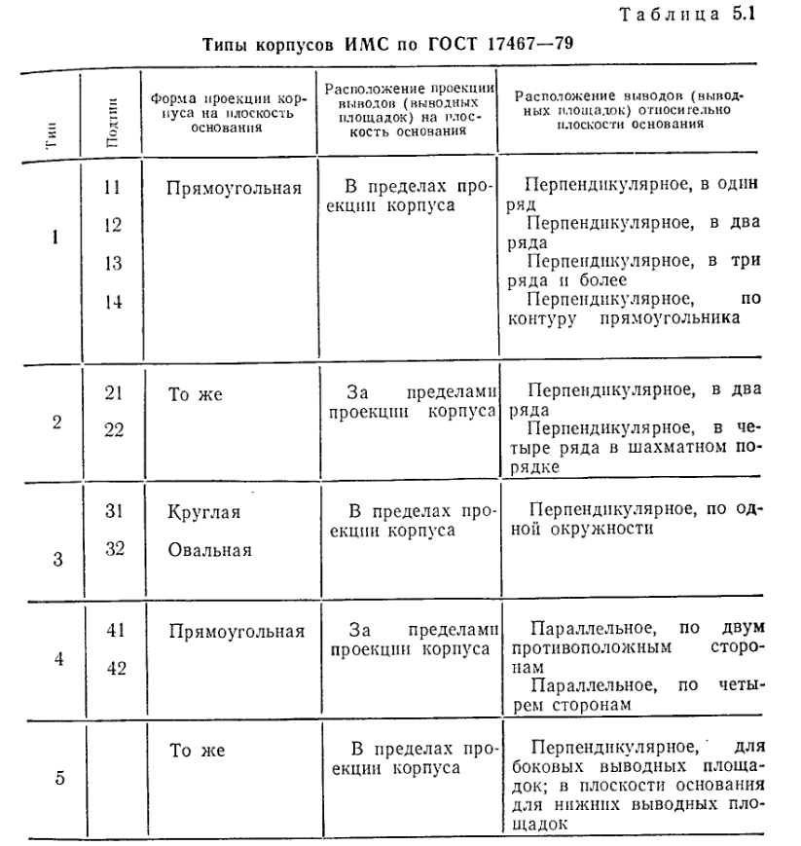
Таблица 2.2 – Типы корпусов ИМС

По габаритным и присоединительным размерам корпусы подразделяют на типоразмеры, каждому из которых присваивается шифр, состоящий из номера подтипа (таблица 15) и двузначного числа (01—99), означающего порядковый номер типоразмера; номер подтипа и порядковый номер типоразмера дают
Шифр типоразмера. Стандартом регламентируются габаритные размеры корпусов, количество выводов, расстояние между ними, диаметр (ширина) и длина выводов и т. д. В конструкторской документации корпусам присваиваются условные обозначения, содержащие слово «Корпус», шифр типоразмера, цифровой индекс, определяющий число выводов, порядковый регистрационный номер разработки и указание на стандарт [16].
В зависимости от применяемых материалов корпусы ИМС подразделяют на стеклянные, керамические, пластмассовые, металлостеклянные, металлокерамические, металлополимерные, стеклокерамические и др.
Для герметизации гибридных ИМС необходимы корпусы с большими размерами монтажных площадок. Допускается в порядке исключения использовать металлополимерные корпусы.
Изм.
Лист
№ докум.
Подпись
Дата
Лист
53

ПГУ 2. 11.03.04. 012 ПЗ

Выбор типа корпуса для ИМС и конструктивно-технологического варианта его исполнения определяется условиями работы аппаратуры, для которой данная ИМС предназначена, и требованиями по сборке, установке и монтажу ИМС на печатных платах.
Выбор типоразмера корпуса определяется размерам монтажной площадки для установки полупроводникового кристалла или платы ГИС, высотой ИМС, равной толщине подложки (для ГИС плюс высота самого высокого навесного компонента), и числом выводов ИМС [16].
Начальным этапом герметизации, как бескорпусной, так и с использованием корпусов, часто является пассивация поверхности кристалла полупроводниковых ИМС и предварительная защита поверхности гибридных ИМС.

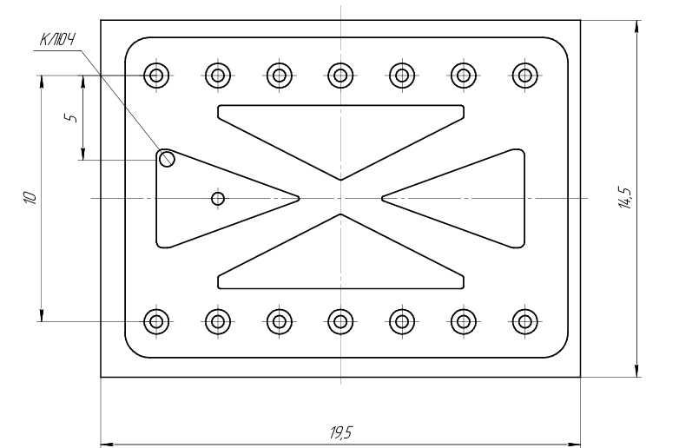
Изм.
Лист
№ докум.
Подпись
Дата
Лист
54

ПГУ 2. 11.03.04. 012 ПЗ

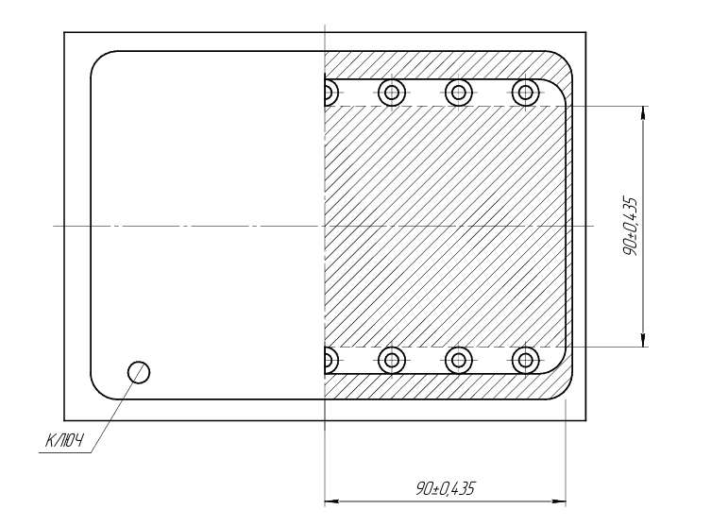
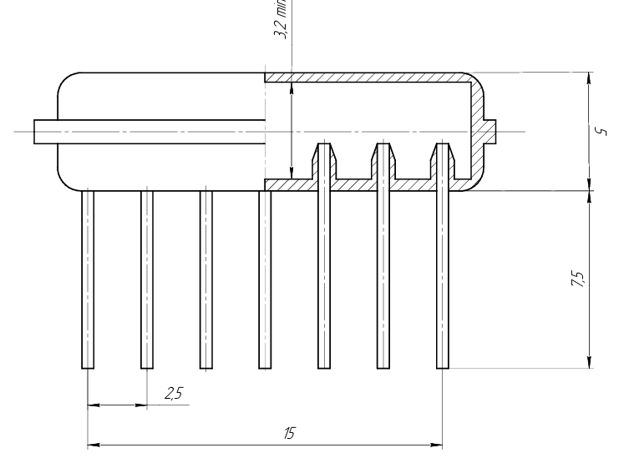
Рисунок 2.3 -Конструкция корпуса
Для этого в полупроводниковой технологии используют пленки SiO₂ или фосфоросиликатные стекла толщиной около 1 мкм. В МДП-ИМС, где роль поверхности особенно велика, при герметизации в пластмассовые корпусы наряду с этими материалами целесообразно применять химически чистые и электрически нейтральные полимерные материалы, например фторопласт-4, который можно нанести в вакууме в тлеющем разряде в виде пленки толщиной 0,2—0,4 мкм. В гибридной технологии для предварительной защиты используют пленки Si0₂, SiO, GeO, негативный фоторезист ФН-103, для толстопленочных ГИС стекла. Поверх этих сравнительно тонких слоев электрически и химически инертных материалов при бескорпусной герметизации наносят герметики:
Изм.
Лист
№ докум.
Подпись
Дата
Лист
55

ПГУ 2. 11.03.04. 012 ПЗ

- для герметизации тонкоплёночных ГИС лаки ФП-525, УР-231, эмаль ФП-545; их наносят в электростатическом тюле распылением из пульверизатора, погружением или поливом;
- для герметизации толстопленочных ГИС компаунды Ф-47, ЭК-91, ПЭП-177, ПЭК-19, наносимые методом обволакивания или вихревого напыления до образования оболочки толщиной 0,2 1,2 мм.
Как правило, бескорпусные ИМС имеют прямоугольную или квадратную форму, что более удобно для оптимального их размещения на подложки или платы в сочетании с другими электрорадиоэлементами [5].
В данном проекте герметизация микросхемы осуществляется с помощью стеклянного корпуса прямоугольной формы. Данная конструкция корпуса является наиболее дешевой и доступной.
Стеклянными называются корпуса, основания которых изготовлены из стекла со впаянными в стекло выводами. Крышки у таких корпусов могут быть как стеклянными, так и металлическими [16].
В данном проекте основание корпуса представляет собой таблетку, выполненную из стекла С49-2, в которую впаяны ленточные выводы и штампованный фланец. Фланец и выводы изготавливаются из коваровой ленты 29НК. Выводы предварительно вырубают в виде общего блока (выводной рамки). Соединение фланца и выводов со стеклоизолятором производят методом горячего литья под давлением. Полученную отливку обжигают для удаления связи, а потом нагревают до образования металлостеклянного спая. Затем коваровые детали никелируют и золотят для получения надежных контакто-электродных выводов с выводами корпуса.
Изм.
Лист
№ докум.
Подпись
Дата
Лист
56

ПГУ 2. 11.03.04. 012 ПЗ

В выводной рамке имеются два отверстия, служащие для фиксации корпуса при проведении сборочных операций.
При сборке микросхем кристалл сначала монтируется на стеклянное основание, после чего осуществляется соединение контактных площадок кристалла и выводов корпуса. Присоединение электродных выводов производится методом термокомпрессионной сварки. Завершающей операцией сборки является герметизация корпуса, которая выполняется с помощью лазерной микросварки на установке серии Квант-16. В отличие от традиционной пайки, лазерная сварка обеспечивает более точное и надежное соединение никелевой или коварной крышки с фланцем, что особенно важно для обеспечения герметичности и долговечности микросхемы. После окончания сборки микросхем выводную рамку обрубают, оставляя выводы заданной длины. Корпусная герметизация и маркировка микросхемы осуществляется на полуавтоматической системе корпусирования электронных компонентов «MMS-I».
Обладает следующим набором опций: многоплунжерная система прессования, система литья под давлением, функция подогрева материала, безоблойная герметизация, минимальный набор сервисной оснастки [1].
Техническиехарактеристикиоборудования:
- питание: от сети трёхфазного переменного тока 220/380 В, 50Гц;
- потребляемая мощность: 6,3 кВА;
- длина волны генерируемого света: 1,6мкм;
- энергетическое излучениеимпульса: 30 Дж;
- длительность импульсов излучения: 4...7 мс;
- диаметр световго пятна 0,7…1,4мм;
- активный элемент Стекло с Nd;
- число активных элементов: 1;
- число ламп накачки: 1;
- число освитителей: 1;
- частота следований импульсов: 0,1…10 Гц;
Изм.
Лист
№ докум.
Подпись
Дата
Лист
57

ПГУ 2. 11.03.04. 012 ПЗ

- давление в камерах сжатого воздуха: 5…10 Бар;
- охдаждение: принудительное,внутренний контур – дистиллированная вода, внешний контур – водопроводная вода;
- вес установки: станок – 150кг, блок питания – 200кг;
В качестве активного элемента лазера используется трубка ГЛ-503 газоразрядная трубка металло-стеклянной конструкции с холодными электродами, электрическими выводами которых служат металлические части оболочки трубки. Для наблюдения за процессом может использоваться миниатюрная телекамера, которая ставится на место зрительной трубы и даёт картинку на рядом стоящий телевизор, что позволяет контролировать технологический процесс [15].

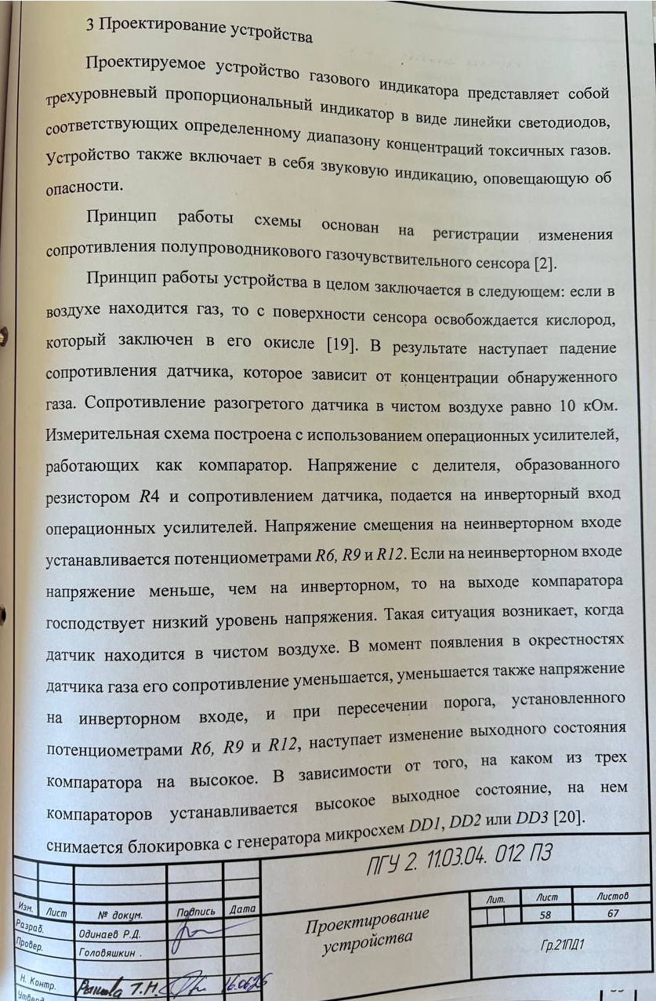
Светодиоды, сигнализирующие тревогу, начнут мигать, и раздается прерывистый сигнал зуммера.
Изм.
Лист
№ докум.
Подпись
Дата
Лист
59

ПГУ 2. 11.03.04. 012 ПЗ

Такое состояние длится до момента уменьшения концентрации газа в воздухе и связанного с этим роста сопротивления датчика. Поскольку в момент включения в сеть индикатора сопротивление датчика очень высокое, на время нагревания использована схема задержки. После включения питания зажигается зеленый светодиод, сигнализирующий наличие питающего напряжения. Начинается зарядка конденсатора С8 через резистор R33 [20]. На выходе элемента DD1 господствует высокое состояние, которое блокирует работу зуммера и светодиодов, сигнализирующих тревогу. После зарядки конденсатора С8 до напряжения, после которого наступает изменение состояния элемента на противоположное (2мин), зажигается желтый светодиод, сигнализирующий состояние бодрствования определителя газа. Появление в воздухе газа вызовет включение сигнализации [2].
Вся схема определителя газа смонтирована на одной печатной плате. Датчик вместе с сигнализирующими об опасности диодами монтируется снаружи корпуса и соединяется с платой с помощью коротких отрезков проволоки. В качестве защитной конструкции используется пластмассовый корпус [2].
Обычно для герметизации полупроводниковых приборов и микросхем используют пластичные материалы на основе эпоксидных, кремнийорганических и полиэфирных смол (эмали, заливочные компаунды, порошкообразные композиции). К ним предъявляют требования, диктующиеся надежной работой изделий в различных климатических условиях при электрических и механических нагрузках [19].
Качество герметизации зависит от двух основных групп свойств пластмасс: физико-механических и технологических. К первой группе относятся плотность, теплопроводность, механическая прочность, термостойкость, электроизоляционные свойства и др. В зависимости от типа герметизируемых приборов те или иные характеристики приобретают особое значение.
Изм.
Лист
№ докум.
Подпись
Дата
Лист
60

ПГУ 2. 11.03.04. 012 ПЗ

Так, при герметизации высоковольтных полупроводниковых приборов используют материал, обладающий высокой электрической прочностью, которая служит критерием для сравнительной оценки способности данной пластмассы противостоять электрическому пробою. Для приборов, работающих в СВЧ-диапазоне, большое значение имеют диэлектрическая постоянная и тангенс угла диэлектрических потерь. Для маломощных диодов, обладающих малыми уровнями обратных токов, выбирают пластмассы с высокими значениями поверхностных и объемных сопротивлений.
Ко второй группе относятся текучесть, скорость отверждения, усадка и др. Текучесть характеризует способность пластмассы под действием теплоты и давления заполнять пресс-форму и зависит, во-первых, от внутреннего трения между частицами материала, что определяется вязкостью смолы, природой наполнителя и его количеством, и, во-вторых, от внешнего трения, обусловленного качеством полировки пресс-формы и степенью прилипания к ней материала. При высокой текучести материал затекает в мельчайшие зазоры между сопрягаемыми формующими деталями пресс-формы, прилипает к поверхности формующих полостей, а при низкой текучести повышается удельное давление прессования [20].
Усадка зависит от природы пресс-материала, давления и температуры прессования, изменения структуры материала при отверждении и др. Для материалов, используемых для герметизации ИМС, усадка допускается не более 0,6% [8].
Важным свойством пластмасс является стойкость к набуханию во влажной атмосфере. При повышенной влажности пластмасс возрастает усадка, увеличивается деформация изделий и время выдержки при прессовании, что отрицательно сказывается на качестве герметизации [5]. Радикальными средствами уменьшения влажности пресс-материалов являются их подсушка и предварительный прогрев.
Несмотря на то, что многие полупроводниковые приборы, диодные матрицы и ИМС, герметизированные пластмассами, успешно работают в различных электронных устройствах и аппаратуре, повышение надежности этих изделий остается актуальным. Это связано с тем, что герметизация пластмассами имеет ряд недостатков: ухудшение условий теплоотвода; появление механических напряжений, возникающих при отверждении герметика; недостаточность влагостойкости вследствие сорбции влаги полимерами; подверженность процессам старения [2].
Изм.
Лист
№ докум.
Подпись
Дата
Лист
61

ПГУ 2. 11.03.04. 012 ПЗ

Защитные свойства пластмассового корпуса характеризуются скоростью проникновения через пластмассу газов и паров, количеством адсорбируемой влаги, адгезией пластмассы к металлу рамки и выводов.
Герметизация ИМС в DIP, SOP, TO-220 и других корпусах выполняется пресс-материалами с определёнными техническими характеристиками. К ним относятся время гелеобразования, текучесть по спирали, модуль упругости, коэффициент линейного расширения, теплопроводность, адгезия к материалу выводной рамки и т. д. Выбор пресс-материалов определяется функциональным назначением ИМС, условиями эксплуатации и пр. Типичный состав пресс материала включает: эпоксидную смолу, отвердитель, катализатор отверждения, неорганический наполнитель, добавку, повышающую огнестойкость, и прочие материалы [2].
Основным свойством пресс-материала, отвечающим за надёжность и качество формования корпуса, является текучесть по спирали, стабильность которой гарантирует фирма-изготовитель пресс-материала в течение промежутка времени длительностью 10-12 месяцев. У теплопроводных пресс-материалов текучесть обычно значительно выше, чем у стандартных. При повышенной текучести пресс-материала облой, образующийся на поверхности выводов вдоль тела корпуса, затекает за технологическую перемычку, являющуюся границей для наличия облоя, и препятствует нанесению покрытий олово-висмут и олово-свинец на внешние выводы для обеспечения их паяемости [19].
Облой при прессовании допускается толщиной не более 5 мкм и не далее 0,25 мм от корпуса для того, чтобы после химической обработки его можно было легко удалить методом обдува сжатым воздухом под давлением 0,4-0,6 МПа.
Изм.
Лист
№ докум.
Подпись
Дата
Лист
62

ПГУ 2. 11.03.04. 012 ПЗ

При внедрении новых пресс-материалов в производстве ИМС очень важно оценить адгезию пресс-материала к выводной рамке из медного сплава и к полосе серебра на кристаллодержателе или теплоотводе. Кроме того, так как конфигурация выводных рамок должна иметь гидрозамки для исключения попадания влаги в корпус, необходимо проверить их надежность. Для этого также требуется надежный метод контроля качества герметизации корпусов [8].
Таким образом, в качестве защитного корпуса устройства газового индикатора выберем следующую конструкцию. Корпус состоит из двух частей: нижняя часть изготовлена из черного пластика, имеющая четыре отверстия для внутреннего крепления платы; верхняя часть выполнена из прозрачного пластика, имеющая четыре отверстия для ее крепления к основанию. Также в наличии имеются две прикручивающиеся накладки для крепления корпуса к стене. На крышке корпуса так же имеются отверстия для выводов питания, светодиодов, зуммера и газочувствительного датчика.
На рисунке 5 представлена конструкция корпуса устройства газового индикатора, которая удовлетворяет всем выше перечисленным требованиям [20].

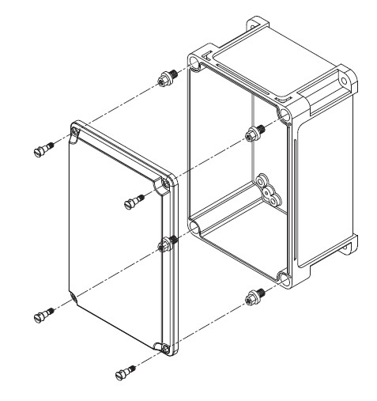
Изм.
Лист
№ докум.
Подпись
Дата
Лист
63

ПГУ 2. 11.03.04. 012 ПЗ

Рисунок 3.1 – Конструкция корпуса устройства газового индикатора

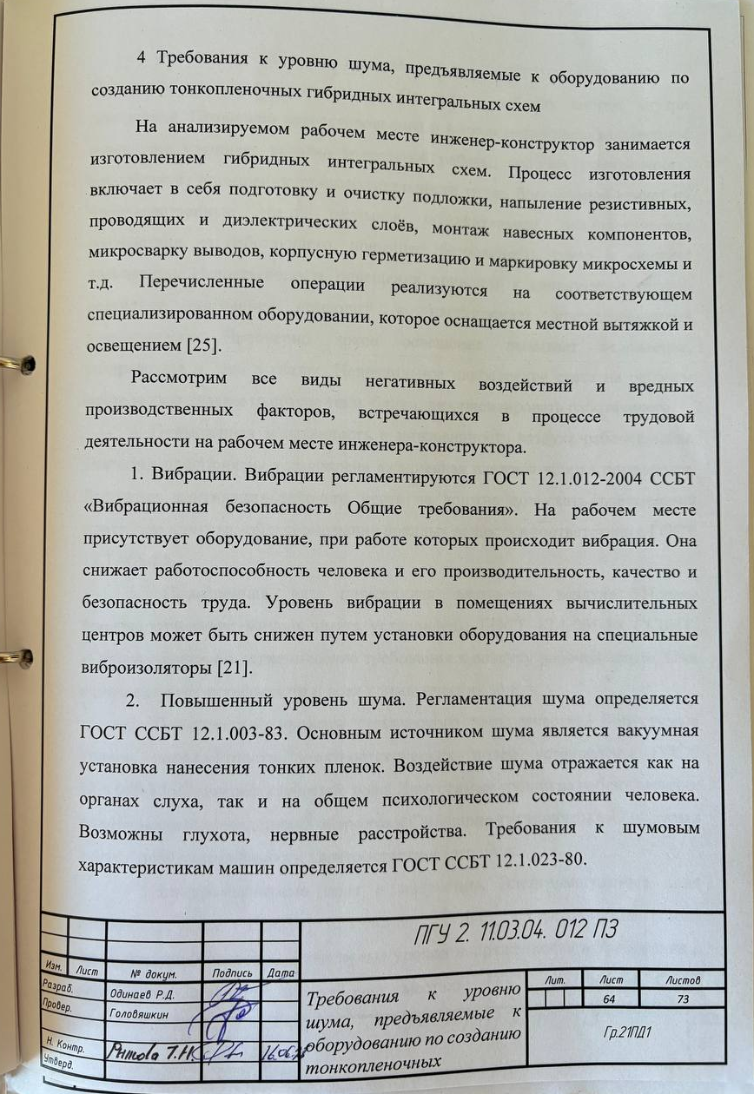

3. Освещение. Освещение регламентируется ГОСТ ИСО 8995-2002
Изм.
Лист
№ докум.
Подпись
Дата
Лист
65

ПГУ 2. 11.03.04. 012 ПЗ

Принципы зрительной эргономики. Освещение рабочих систем внутри помещений. Правильно спроектированное и выполненное производственное освещение улучшает условия зрительной работы, снижает утомляемость, способствует повышению производительности труда, благотворно влияет на производственную среду, оказывая положительное психологическое воздействие на работающего, повышает безопасность труда и снижает травматизм. Недостаточность освещения приводит к напряжению зрения, ослабляет внимание, приводит к наступлению преждевременной утомленности. Чрезмерно яркое освещение вызывает ослепление, раздражение и резь в глазах. Неправильное направление света на рабочем месте может создавать резкие тени, блики, дезориентировать работающего.
4. Повышенная запыленность и загазованность воздуха рабочей зоны. Нормами предприятия установлена ежедневная влажная уборка помещения. Вытяжная вентиляция рабочего места не должна допускать превышения предельно допустимой концентрации вредных веществ в соответствии с ГОСТ 12.1.005-88.
5. Повышенная или пониженная влажность воздуха. Нормы производственного микроклимата установлены ГОСТ 12.1.005-88 ССБПТ. «Общие санитарно-гигиенические требования к воздуху рабочей зоны». Они едины для всех производств и всех климатических зон.
6. Повышенный уровень статического электричества. Допустимые уровни напряжённости электростатических полей установлены ГОСТ 12.1.045-84 «Электростатические поля. Допустимые уровни на рабочих местах и требования к проведению Контроля» и Санитарно-гигиеническими нормами допустимой напряжённости электростатического поля.
7. Электромагнитные поля и излучения. Электромагнитные поля регламентируется ГОСТ 12.1.002-84 ССБТ «Электрические поля промышленной частоты. Допустимые уровни напряженности и требования к проведению контроля на рабочих местах»; ГОСТ 12.1.045-84 ССБТ «Электростатические поля». Допустимые уровни на рабочих местах и требования к проведению контроля [24].
Изм.
Лист
№ докум.
Подпись
Дата
Лист
66

ПГУ 2. 11.03.04. 012 ПЗ

8. Возможность поражения электрическим током. Требования к мерам защиты от поражения электрическим током регламентирует ГОСТ 12.1.038-82 [26].
Наиболее вредным и негативным фактором на рабочем месте заданного технологического процесса инженера-конструктора являются производственные шумы.
При работе различных механизмов, агрегатов, оборудования одновременно могут возникать шумы различной природы. В лаборатории присутствуют аэродинамические шумы, источником которого являются устройства охлаждения термовакуумного оборудования.
Нормирование уровня шума. Уровень шума регламентируется ГОСТ 12.1.003-83 ССБТ «Шум [21]. Общие требования безопасности». При нормировании шума используют два метода нормирования: по предельному спектру шума и уровню звука в дБ.
Первый метод является основным для постоянных шумов и позволяет нормировать уровни звукового давления в восьми октавных полосах частот со среднегеометрическими частотами 63, 125, 250, 500, 1000, 2000, 4000 и 8000 Гц. Шум на рабочих местах не должен превышать допустимых уровней, соответствующих рекомендациям Технического комитета акустики при Международной организации по стандартизации. Совокупность восьми допустимых уровней звукового давления называется предельным спектром. Исследования показывают, что допустимые уровни уменьшаются с ростом частоты (более неприятный шум).
Второй метод нормирования общего уровня шума, измеренного по шкале А, которая имитирует кривую чувствительности уха человека, и называемого уровнем звука в дБА, используется для ориентировочной оценки постоянного и непостоянного шума, так как в этом случае мы не знаем спектра шума.
Уровень звука (дБА) связан с предельным спектром зависимостью 1а = ПС + 5.
Изм.
Лист
№ докум.
Подпись
Дата
Лист
67

ПГУ 2. 11.03.04. 012 ПЗ

Для тонального и импульсного шума допустимые уровни должны приниматься на 5 дБ меньше значений для постоянного шума. Нормированным параметром непостоянного шума является эквивалентный по энергии уровень звука широкополосного, постоянного и не импульсного шума, оказывающего на человека такое же воздействие, как и непостоянный шум, дБА. Этот уровень измеряется специальными интегрирующими шумомерами или определяется расчётным путем [24].
Шум как физическое явление это колебание упругой среды. Он характеризуется звуковым давлением как функцией частоты и времени. Для человека область слышимых звуков определяется в интервале от 16 до 20 000 Гц. Громкость ниже 80 дБА обычно не влияет на органы слуха, громкость от 0 до 20 дБА – очень тихая; от 20 до 40 дБА – тихая; от 40 до 60 дБА – средняя; от 60 до 80 дБА – шумная; выше 80 дБА – очень шумная. Наиболее чувствителен слуховой анализатор к восприятию звуков частотой 1000–3000 Гц (речевая зона). Уровень шума в 110 дБА ведет к нарушению слуховых органов, поражению центральной нервной системы, ослаблению защитных функций организма. Запрещается приближаться без средств защиты к зонам подверженным воздействию шума 135 дБА. Уровень шума в 140 дБА вызывает болевые ощущения, в 155 дБА вызывает ожоги, в 180 дБА – смерть.
По характеру нарушения физиологических функций шум разделяется на такой, который мешает (препятствует языковой связи), раздражающий (вызывает нервное напряжение и вследствие этого снижения работоспособности, общее переутомление), вредный (нарушает физиологические функции на длительный период и вызывает развитие хронических заболеваний, которые непосредственно связаны со слуховым восприятием: ухудшение слуха, гипертония, туберкулез, язва желудка), травмирующий (резко нарушает физиологические функции организма человека).
Воздействие шума на организм человека вызывает негативные изменения прежде всего в органах слуха, нервной и сердечно-сосудистой системах. Степень выраженности этих изменений зависит от параметров шума, стажа работы в условиях воздействия шума, длительности действия шума в течение рабочего дня, индивидуальной чувствительности организма. Действие шума на организм человека отягощается вынужденным положением тела, повышенным вниманием, нервно-эмоциональным напряжением, неблагоприятным микроклиматом [23].
Изм.
Лист
№ докум.
Подпись
Дата
Лист
68

ПГУ 2. 11.03.04. 012 ПЗ

К настоящему времени накоплены многочисленные данные, позволяющие судить о характере и особенностях влияния шумового фактора на слуховую функцию. Течение функциональных изменений может иметь различные стадии. Кратковременное понижение остроты слуха под воздействием шума с быстрым восстановлением функции после прекращения действия фактора рассматривается как проявление адаптационной защитно-приспособительной реакции слухового органа. Адаптацией к шуму принято считать временное понижение слуха не более чем на 10-15 дБ с восстановлением его в течение 3 мин после прекращения действия шума. Длительное воздействие интенсивного шума может приводить к перераздражению клеток звукового анализатора и его утомлению, а затем к стойкому снижению остроты слуха.
Развитие профессиональной тугоухости зависит от суммарного времени воздействия шума в течение рабочего дня и наличия пауз, а также общего стажа работы. Начальные стадии профессионального поражения наблюдаются у рабочих со стажем 5 лет, выраженные (поражение слуха на все частоты, нарушение восприятия шепотной и разговорной речи) – свыше 10 лет.
Помимо действия шума на органы слуха установлено его вредное влияние на многие органы и системы организма, в первую очередь на центральную нервную систему, функциональные изменения в которой происходят раньше, чем диагностируется нарушение слуховой чувствительности. Поражение нервной системы под действием шума сопровождается раздражительностью, ослаблением памяти, апатией, подавленным настроением, изменением кожной чувствительности и другими нарушениями, в частности замедляется скорость психических реакций, наступает расстройство сна и т. д. У работников умственного труда происходит снижение темпа работы, ее качества и производительности.
Изм.
Лист
№ докум.
Подпись
Дата
Лист
69

ПГУ 2. 11.03.04. 012 ПЗ

Действие шума может привести к заболеваниям желудочно-кишечного тракта, сдвигам в обменных процессах (нарушение основного, витаминного, углеводного, белкового, жирового, солевого обменов), нарушению функционального состояния сердечно-сосудистой системы. Звуковые колебания могут восприниматься не только органами слуха, но и непосредственно через кости черепа (так называемая костная проводимость). Уровень шума, передаваемого этим путем, на 20-30 дБ меньше уровня, воспринимаемого ухом. Если при невысоких уровнях шума передача за счет костной проводимости мала, то при высоких уровнях она значительно возрастает и усугубляет вредное действие на организм человека. При действии шума очень высоких уровней (более 145 дБ) возможен разрыв барабанной перепонки [26].
Таким образом, воздействие шума может привести к сочетанию профессиональной тугоухости (неврит слухового нерва) с функциональными расстройствами центральной нервной, вегетативной, сердечно-сосудистой и других систем, которые могут рассматриваться как профессиональное заболевание – шумовая болезнь.
Методы борьбы с шумом.
Для борьбы с шумом в помещениях проводятся следующие мероприятия:
- устранение причины шума, т. е. замена шумящего оборудования, механизмов на более современное нешумящее оборудование;
- изоляция источника шума от окружающей среды (применение глушителей, экранов, звукопоглощающих строительных материалов);
- применение рациональной планировки помещений;
- использование дистанционного управления при эксплуатации шумящего оборудования и машин;
Изм.
Лист
№ докум.
Подпись
Дата
Лист
70

ПГУ 2. 11.03.04. 012 ПЗ

- использование средств автоматики для управления и контроля технологическими производственными процессами;
- использование индивидуальных средств защиты (беруши, наушники, ватные тампоны);
- проведение периодических медицинских осмотров с прохождением аудиометрии;
- соблюдение режима труда и отдыха;
- проведение профилактических мероприятий, направленных на восстановление здоровья;
- улучшенные архитектурно-планировочные решения [24].
При недостаточности указанных выше мер по снижению уровня шума до допустимых значений применяют комплексную звукоизоляцию. Снижение шума достигается за счет уменьшения интенсивности прямого звука путем установки ограждений, кабин, кожухов, экранов. Сущность комплексной звукоизоляции состоит в том, что падающая на ограждение энергия звуковой волны отражается в значительно большей степени, чем проходит через него. За счет многократного отражения и экранирования рабочего места уровень понижается до допустимого значения [24].
Уменьшение шума с помощью организационно-технических мер осуществляется за счет изменения технологических процессов, устройством дистанционного управления и автоматического контроля, своевременным проведением планово-предупредительного ремонтов оборудования, внедрением рациональных режимов труда и отдыха. [23]
Используемое специализированное оборудование для нанесения тонких пленок «Vacleader» приводит к наибольшему увеличению уровня шума на рабочем месте. Среднее значение уровня звукового давления установки, измеренное в девяти различных точках, - 56 дБ (А). При этом наименьший показатель уровня шума будет при установке оборудования в центре помещения, так как в этом случае существует лишь одна отражающая поверхность - пол. Таким образом, наиболее шумной данное оборудование будет в углу помещения, между тремя поверхностями (пол и две стены) [17].
Изм.
Лист
№ докум.
Подпись
Дата
Лист
71

ПГУ 2. 11.03.04. 012 ПЗ

Дополнительными источниками шума также служат: настольная система очистки «UV-1», установка термокомпрессионного монтажа «TCW-315», установка нанесения фотрезиста «EVG®150», полуавтоматическая система корпусирования электронных компонентов «MMS-I» и модульная установка скрайбирования «Q9» .
Уровень шума, возникающий от нескольких некогерентных источников, работающих одновременно, рассчитывается по формуле (3.1): 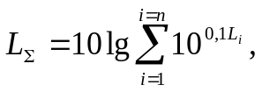
где L_{i} – уровень звукового давления i-го источника шума, n – количество источников шума.
Полученные результаты расчета сравнивается с допустимым значением уровня шума для данного рабочего места. Если результаты расчета выше допустимого значения уровня шума, то необходимы специальные меры по снижению шума.
Уровни звукового давления источников шума, действующих на инженера-конструктора на рабочем месте, представлены в таблице 3.1.
Таблица 3.1 - Уровни звукового давления различных источников
Источник шума (оборудование) | Уровень шума, дБ (А)
«Vacleader» | 56
«UV-1» | 21
«Q9» | 49
«MMS-I» | 32
«TCW-315» | 34
«EVG®150» | 26

Подставив полученные значения уровня звукового давления всего оборудования в заданную формулу, получим:
Изм.
Лист
№ докум.
Подпись
Дата
Лист
72

ПГУ 2. 11.03.04. 012 ПЗ

L∑=10·lg(10^{5,6} +10^{2,1} +10^{4,9} +10^{3,2} +10^{3,4} +10^{2,6})=56,3 дБ (3.2)
Полученное значение 56,3 дБ не превышает допустимый уровень шума рабочего места, который равен 65 дБ (ГОСТ 12.1.003-83).
При удалении источников шума друг от друга общая звуковая мощность снижается. Вычислим, насколько снизится данная величина при удалении оборудования на расстояние r = 3м, по формуле: LP = Lw – lg r – 11. (3.3)

Получим: LP = Lw – lg r – 11 = 56 – lg3 – 11 = 44,4 дБ. (3.4)
Таким образом, при удалении всего оборудования друг от друга на расстояние 3м уровень звукового давления уменьшился, и значение звуковой мощности также имеет меньшую величину.
Из всего вышеперечисленного можно сделать вывод, что оптимальное расположение всего оборудования на рабочем месте соответствует нахождению его в центральной зоне лаборатории на расстоянии 3м друг от друга. Для уменьшения уровня шума и вибрации оборудование производить на жестком основании, при возможности устанавливать звукопоглощающие ограждения, кожухи, экраны.
Вывод.
В данном разделе были изложены основные вредные факторы, характерные для рабочего места инженера-конструктора. Особое внимание было уделено уровню шума, возникающему от нескольких источников соответствующего оборудования. Был предложен комплекс мер, направленный на снижение шумового воздействия с учетом всех факторов.

ЗАКЛЮЧЕНИЕ
Изм.
Лист
№ докум.
Подпись
Дата
Лист
73

ПГУ 2. 11.03.04. 012 ПЗ

В рамках выпускной квалификационной работы была проведена разработка и проектирование тонкоплёночной гибридной интегральной схемы (ГИС), предназначенной для регистрации токсичных газов при помощи спектроскопического анализа золь-гель плёнок оксида цинка.
На основе электрической принципиальной схемы была осуществлена разбивка резисторов и конденсаторов по номинальным параметрам, выполнены расчёты их геометрических и электрических характеристик. Проведён подбор материалов, таких как нихром, кермет и диэлектрик Ta₂O₅, с учётом их физико-химических свойств, электрической прочности и технологичности в условиях массового производства. Спроектированные элементы удовлетворяют требованиям точности, надёжности и минимизации занимаемой площади, что особенно важно при создании ГИС. Были проанализированы температурные и мощностные режимы работы компонентов, проведены проверки допустимых отклонений и устойчивости к внешним воздействиям.
Особое внимание уделено подбору и обоснованию навесных компонентов (транзисторов, резисторов, микросхем), а также технологии монтажа с использованием перевёрнутого кристалла, что позволило повысить надёжность устройства и снизить паразитные параметры.
В результате работы достигнута поставленная цель: разработана работоспособная структура гибридной схемы с заданными электрическими параметрами и доказана её пригодность для применения в системах сигнализации токсичных газов. Полученные данные могут быть использованы при дальнейшем проектировании аналогичных устройств в области микро- и наноэлектроники.

СПИСОК ИСПОЛЬЗОВАННЫХ ИСТОЧНИКОВ
Изм.
Лист
№ докум.
Подпись
Дата
Лист
74

ПГУ 2. 11.03.04. 012 ПЗ

- Технология производства гибридных интегральных схем/ Под ред. А.Н. Головяшкина. — М.: Радио и связь, 2010.
- Основы оптоэлектроники и датчиков / Е.Ф. Васильев. – СПб: Политехника, 2010
- Тонкоплёночные резисторы и конденсаторы в микроэлектронике / И.А. Пронин. – М: Техносфера, 2015
- Конструкция и технология микроэлектронных устройств / П.М. Мишин. — М.: Энергоатомиздат, 2008.
- Справочник по материаловедению микроэлектроники / Б.Г. Лебедев. — М.: Энергоатомиздат, 2011.
- Тонкие плёнки в электронике / Р.Н. Ахметов. — Казань: Казанский университет, 2012.
- Материалы и методы нанесения тонких плёнок / А.В. Семёнов. — Новосибирск: Наука, 2016.
- Диэлектрики в электронной технике / В.М. Нестеров. — М.: Радио и связь, 2006.
- Гибридные интегральные схемы: проектирование и технология / В.И. Бойко. — М.: Радио и связь, 2013.
- Проектирование гибридных микросхем / Н.Н. Гусев. — М.: Радиотехника, 2005.
- Методы контроля параметров микроэлектронных устройств / И.А. Власов. — М.: Радиотехника, 2008.
- Технологии напыления и травления в микроэлектронике / П.Г. Овчинников. — М.: Техносфера, 2011.
- Вакуумная техника и процессы в микроэлектронике / Ю.Н. Михайлов. — М.: Техносфера, 2012.
- Справочник по вакуумной технике / А.В. Краснов. — М.: Машиностроение, 2014.
- Технологии напыления и травления в микроэлектронике / П.Г. Овчинников. — М.: Техносфера, 2011.
- Контактные соединения в микроэлектронике / Н.А. Демидов. — СПб.: Лань, 2015.
- Технический паспорт установки “Vacleader”.
- Техническое описание CO2-лазерной установки.
- Электроника сенсорных устройств / И.М. Жуков. — М.: Энергоатомиздат, 2011.
- Современные материалы в электронике / Ю.В. Макаров. — СПб.: Химия, 2010.
21. ГОСТ 12.1.003-83 «Шум. Общие требования безопасности».
22. ГОСТ 12.1.012-2004 «Вибрационная безопасность. Общие требования».
23. ГОСТ 12.1.005-88 «Общие санитарно-гигиенические требования к воздуху рабочей зоны».
24. ГОСТ 12.1.002-84 «Электрические поля промышленной частоты. Допустимые уровни напряженности и требования к проведению контроля на рабочих местах».
25. ГОСТ 12.1.045-84 «Электростатические поля. Допустимые уровни на рабочих местах и требования к проведению контроля».
26. ГОСТ 12.1.038-82 «Электробезопасность. Предельно допустимые уровни напряжений прикосновения и токов».
Изм.
Лист
№ докум.
Подпись
Дата
Лист
75

ПГУ 2. 11.03.04. 012 ПЗ

Изм.
Лист
№ докум.
Подпись
Дата
Лист
76

ПГУ 2. 11.03.04. 012 ПЗ

ПРИЛОЖЕНИЕ А
(обязательное)
Задание на выпускную квалификационную работу
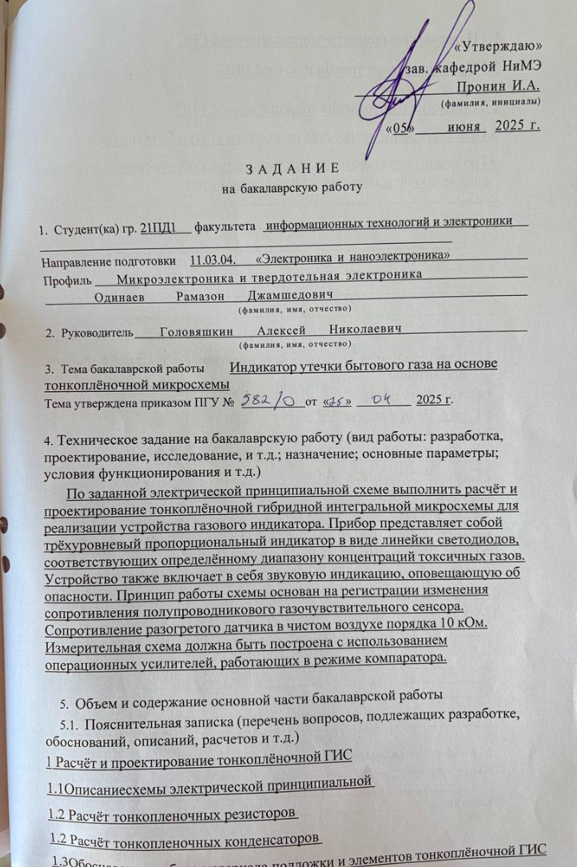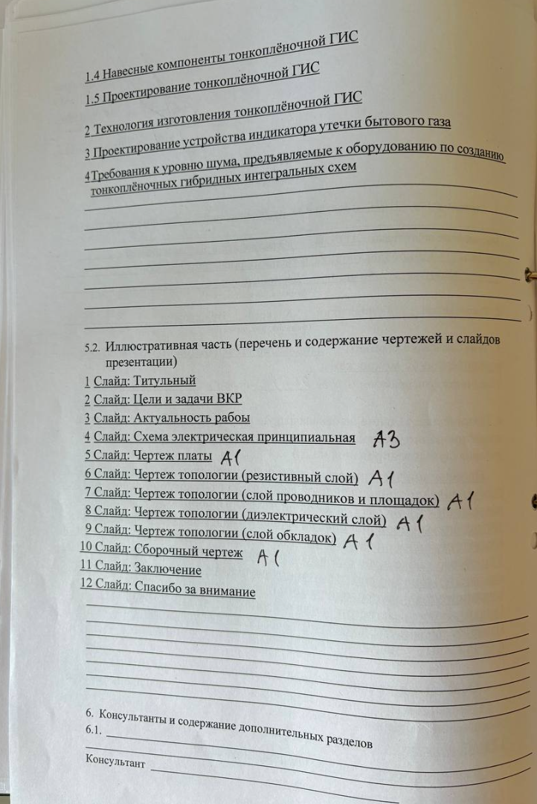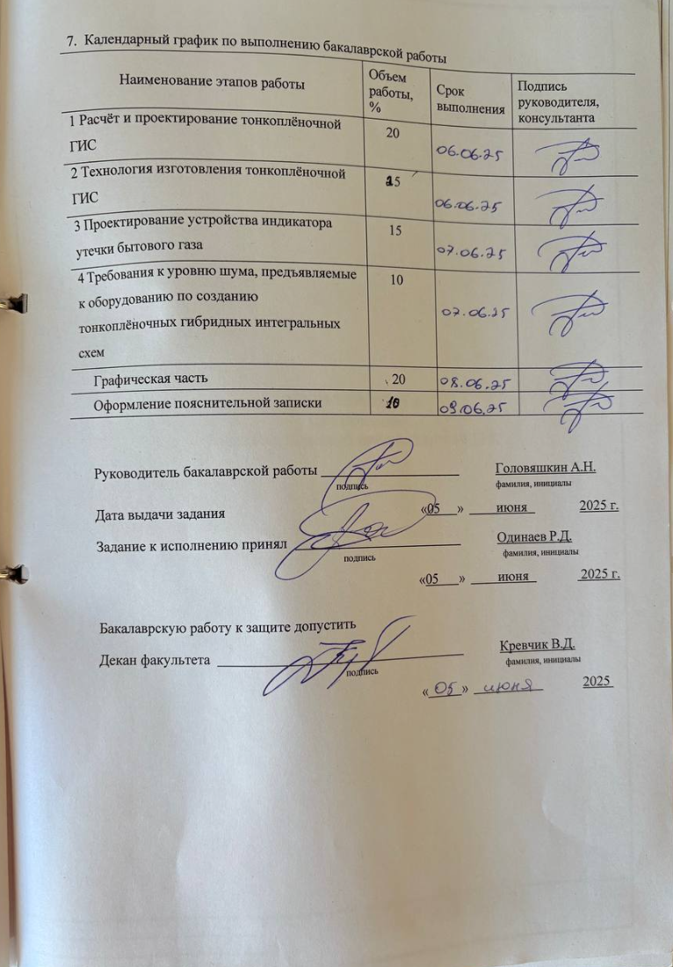

Изм.
Лист
№ докум.
Подпись
Дата
Лист
77

ПГУ 2. 11.03.04. 012 ПЗ

ПРИЛОЖЕНИЕ Б
(обязательное)
Комплект чертежей тонкоплёночной ГИС

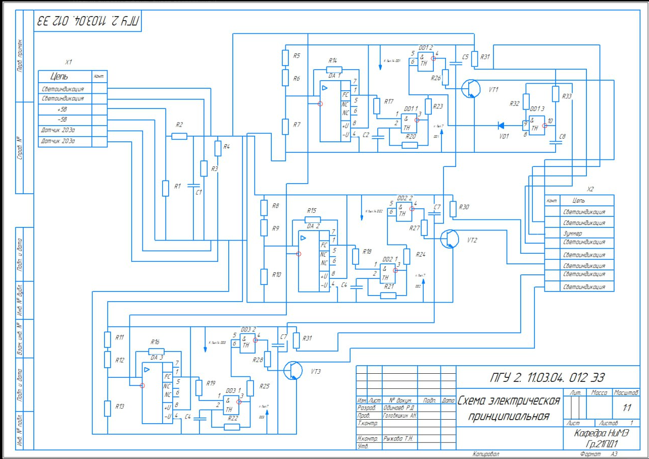
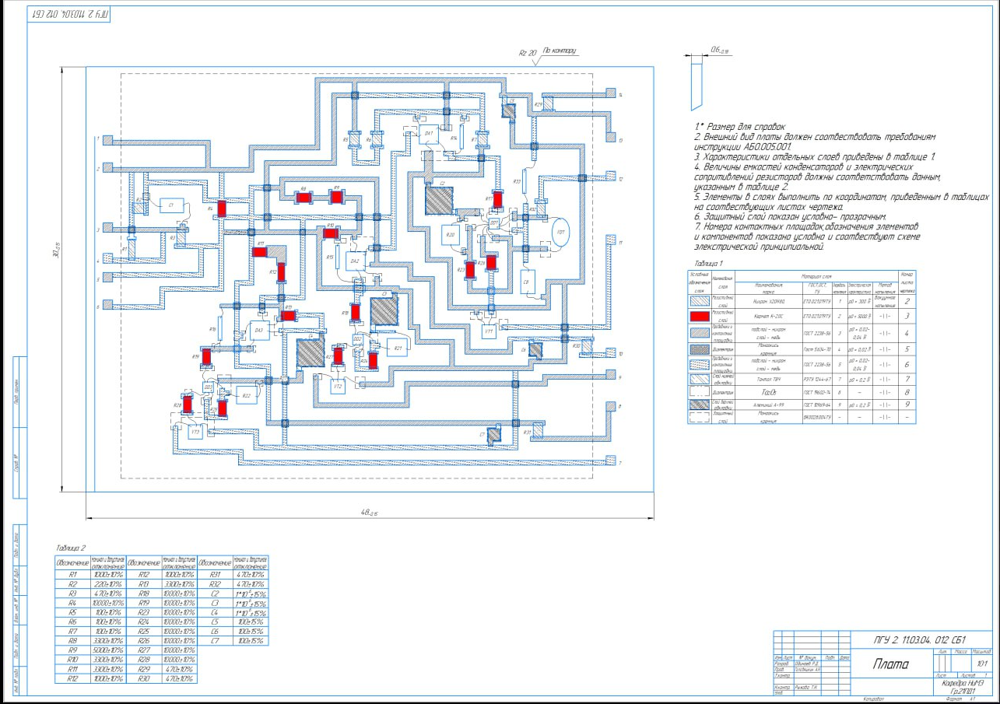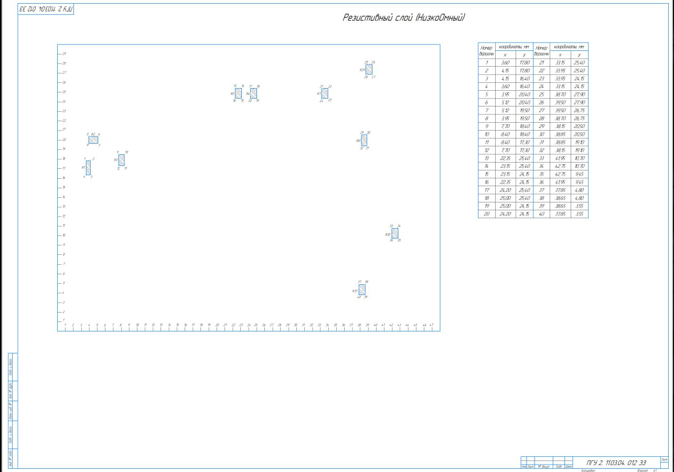
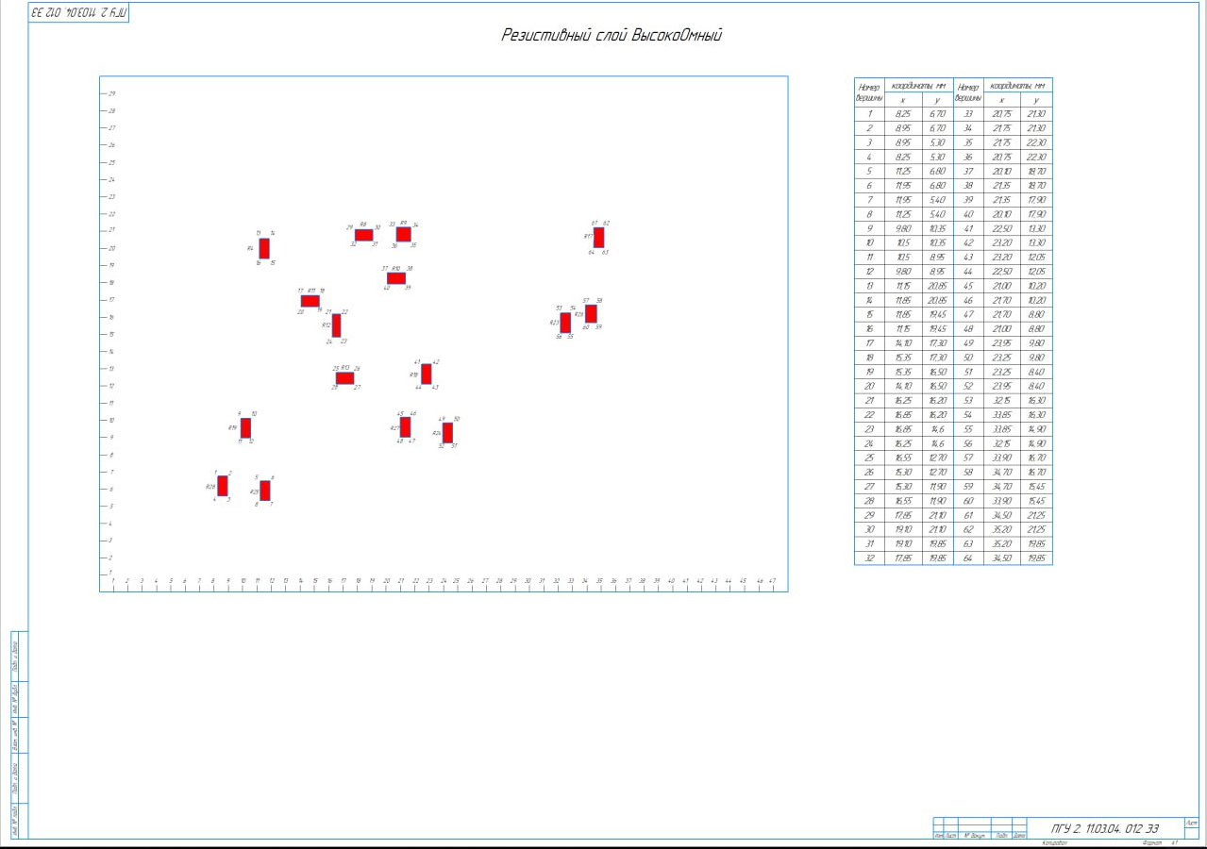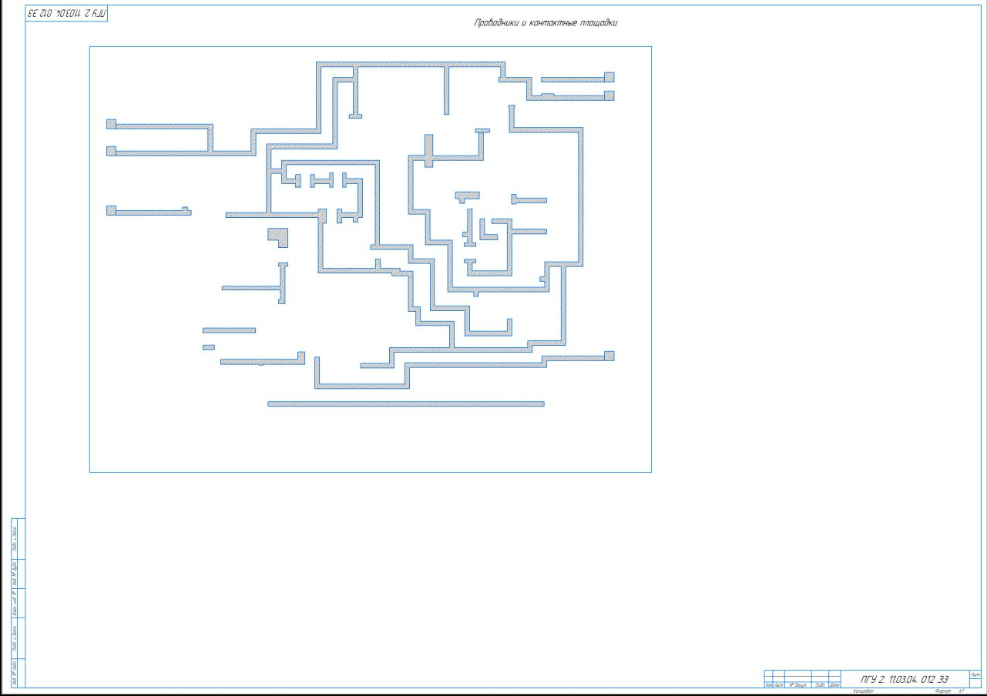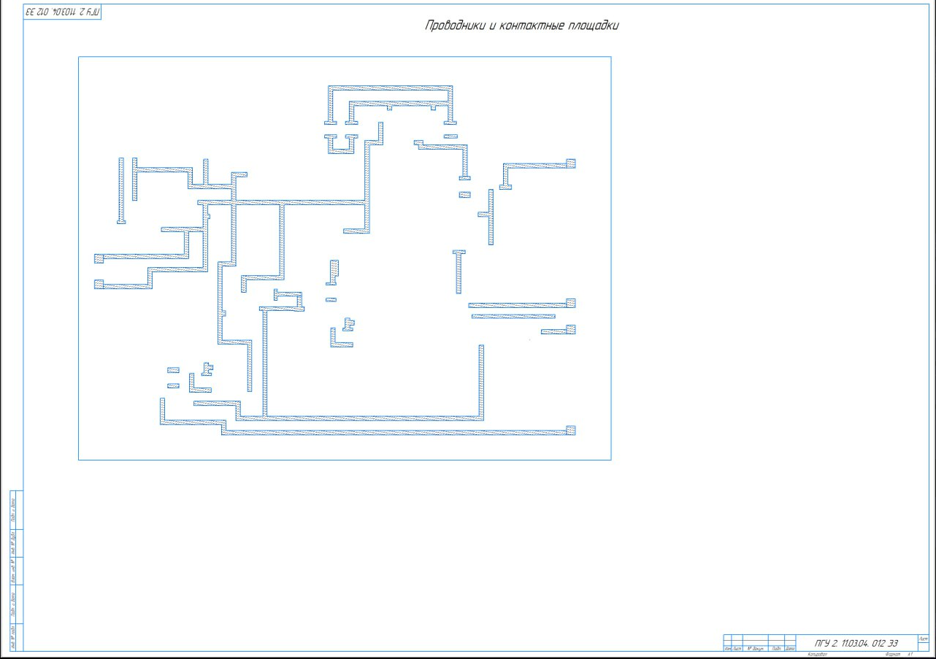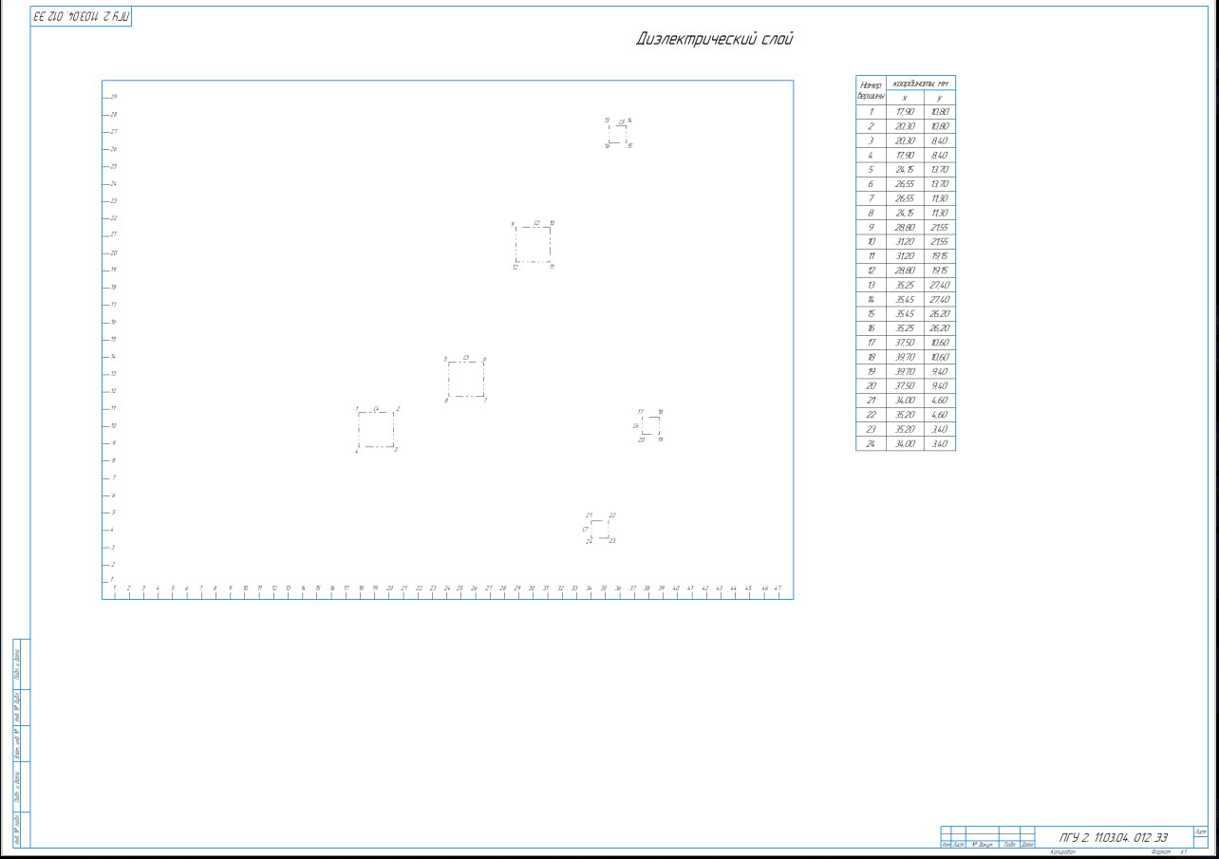
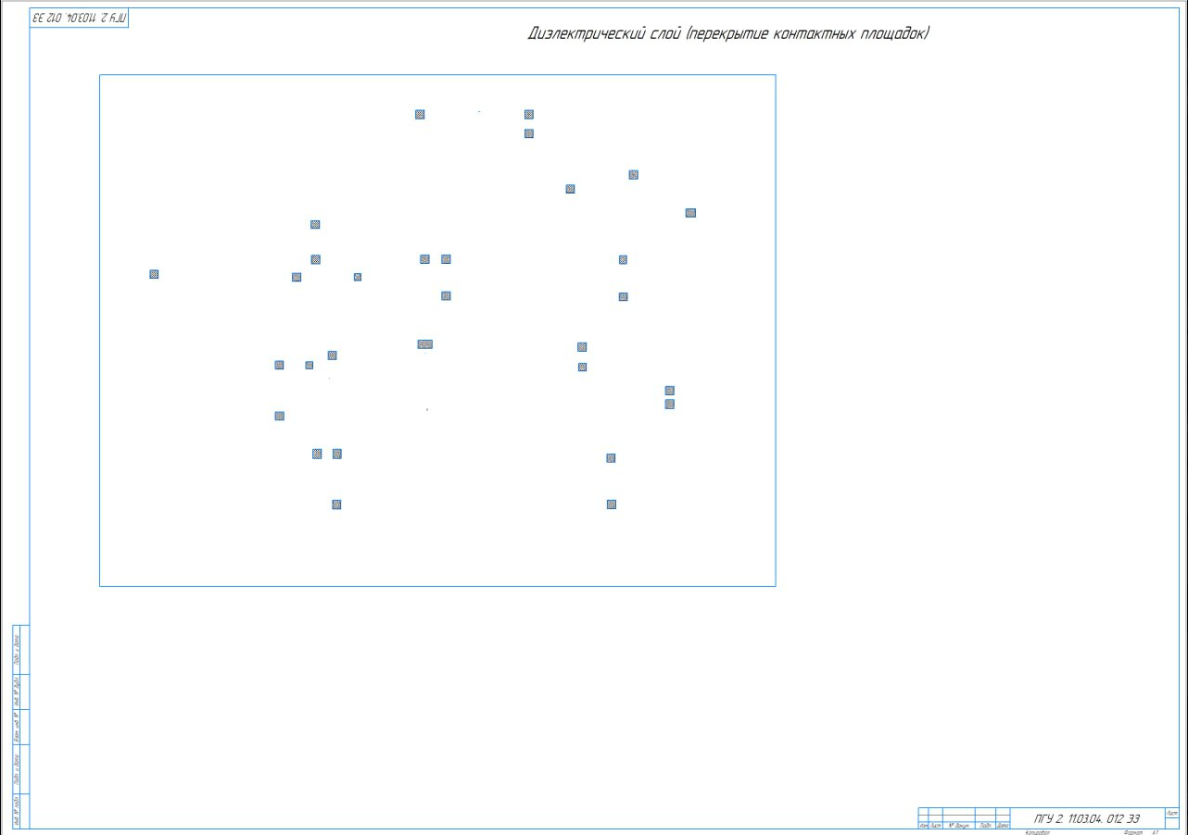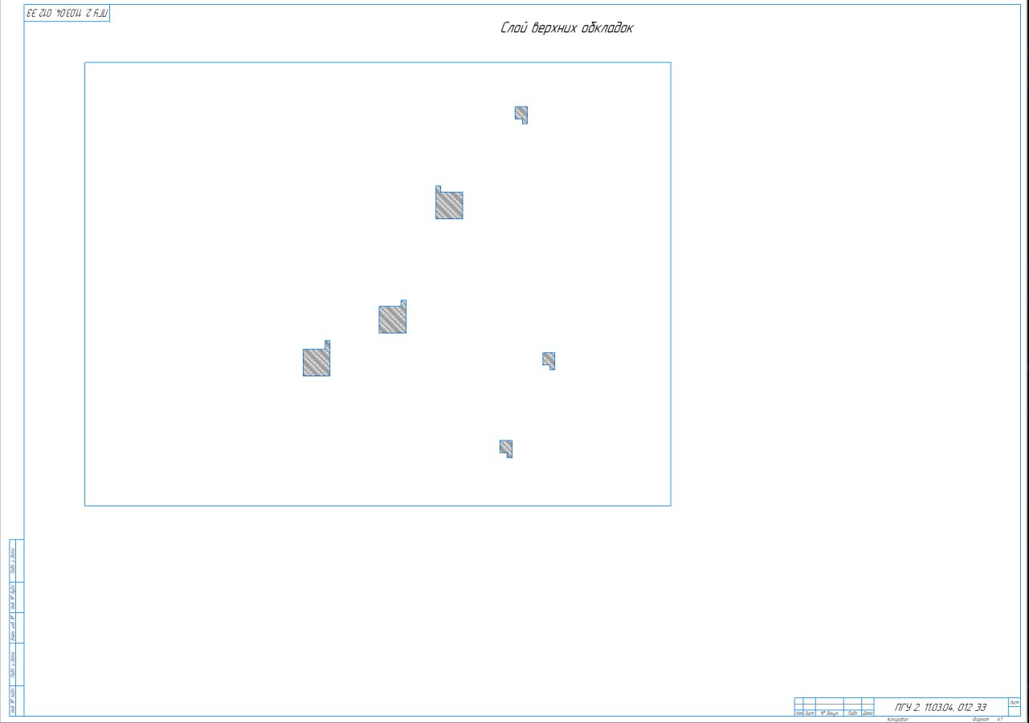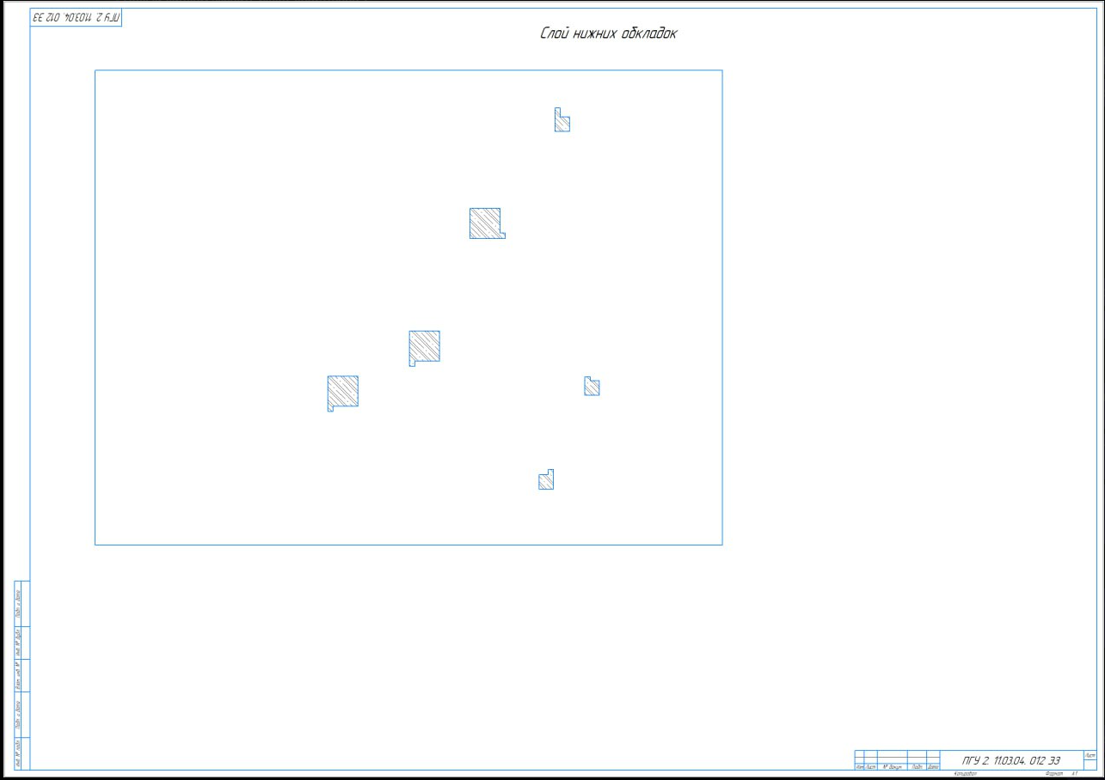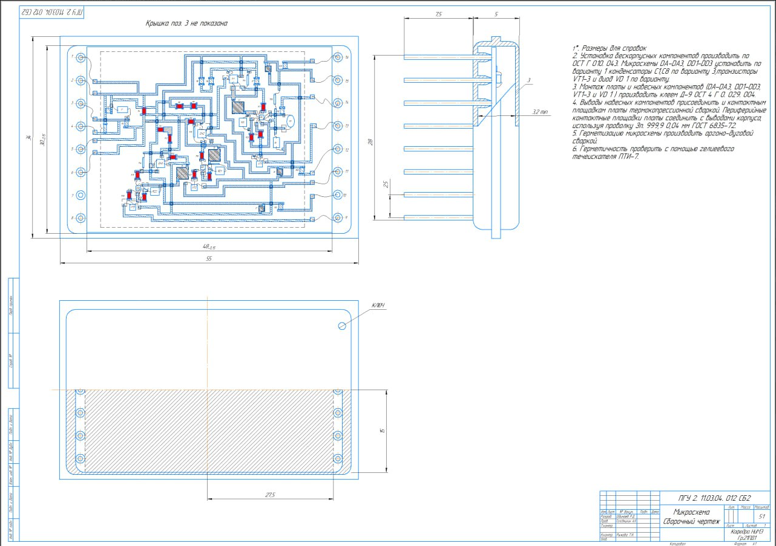

Изм.
Лист
№ докум.
Подпись
Дата
Лист
78

ПГУ 2. 11.03.04. 012 ПЗ

ПРИЛОЖЕНИЕ В
(обязательное)
Заявление и протокол проверки ВКР НА оригинальность в системе «Антиплагиант.ВУЗ»

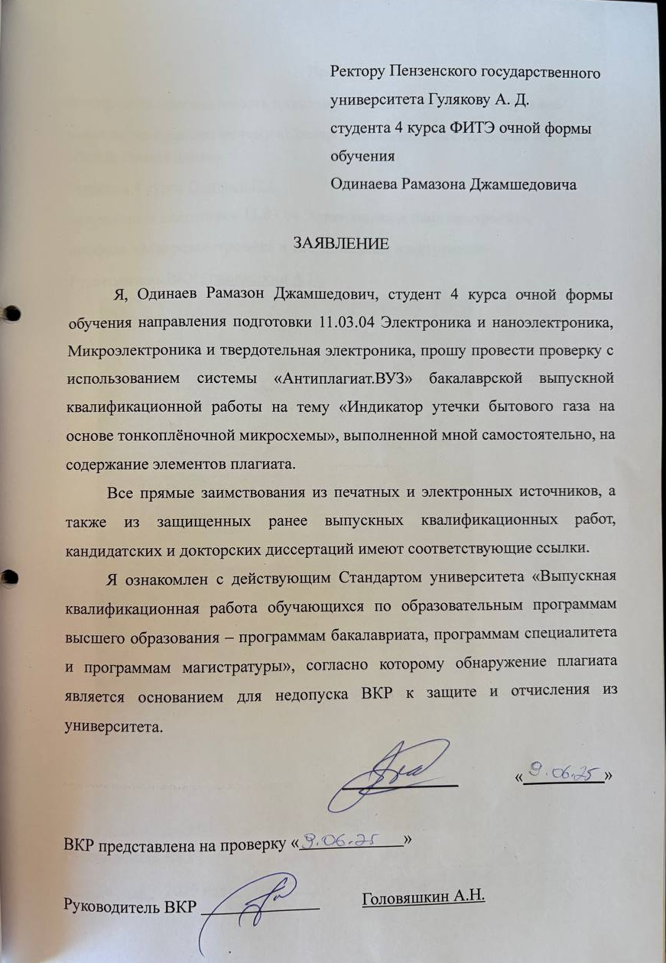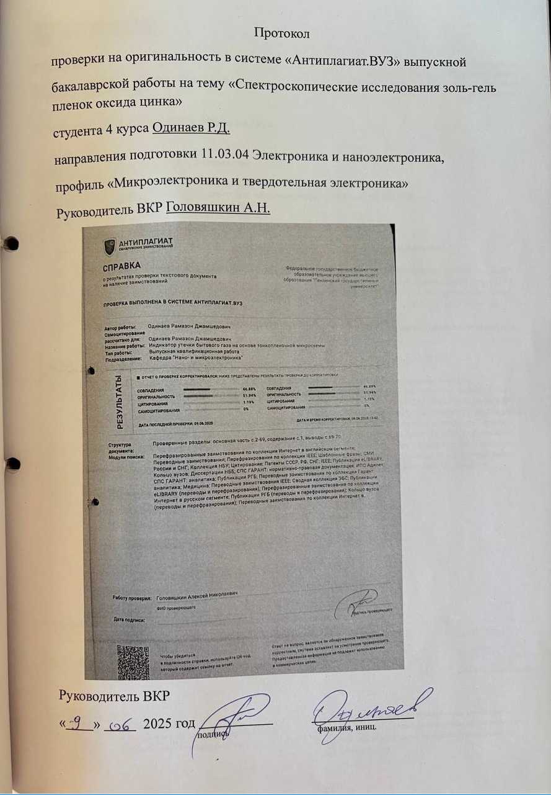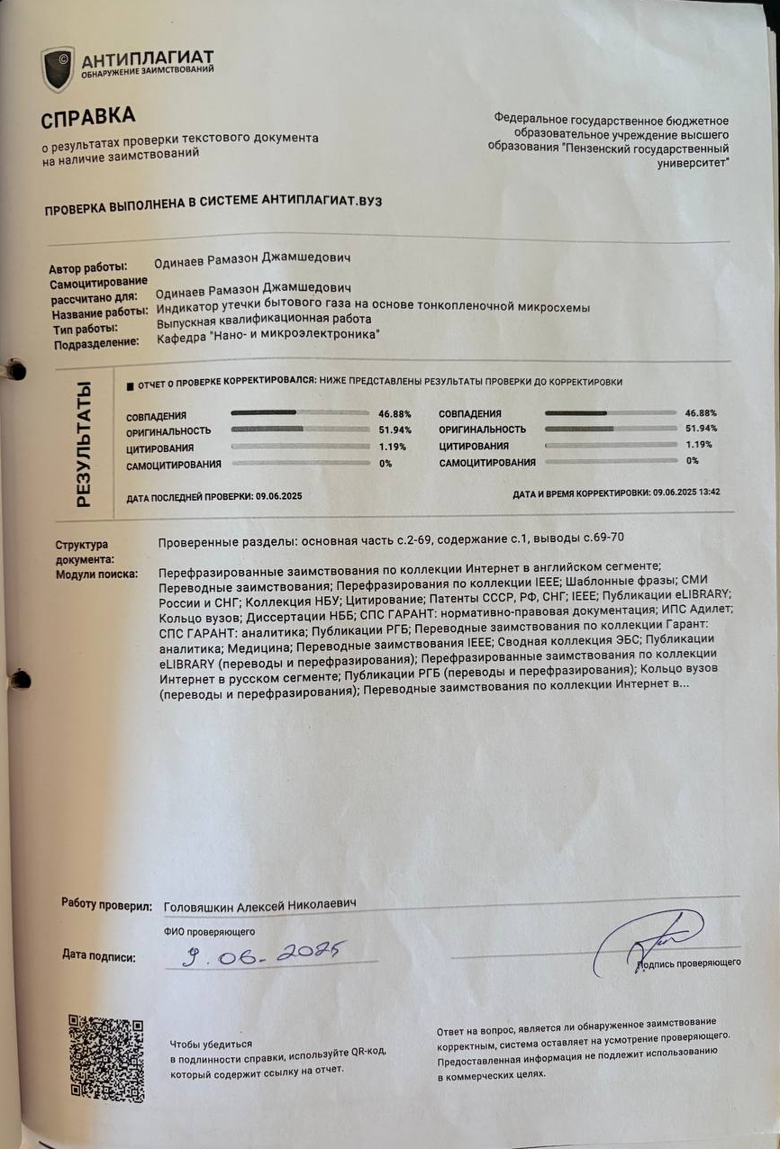

Изм.
Лист
№ докум.
Подпись
Дата
Лист
79

ПГУ 2. 11.03.04. 012 ПЗ

ПРИЛОЖЕНИЕ Г
(обязательное)
Презентация ВКР

